Capítulo 8

Pedagogía tecnológica
El valor de las máquinas



1. Explosión tecnológica y educación
a) Los rasgos que definen la nueva Pedagogía
b) La tecnología transformadora
c) Tiempos nuevos para la escuela
2. Figuras y campos
a) En lo audiovisual. Mac Luhan.
b) En lo informático. Bill Gates.
c) En Internet. Sergei Brin
3. Lucha contra el analfabetismo funcional.
Criterios de “alfabetización tecnológica”
4. Cambios para la pedagogía
a) Las innovaciones sorprendentes
b) En marcha nuevos progresos
5. Exigencias de la nueva educación
a) Criterios directivos
6. Corrientes de Pedagogía y tecnología
a) Aprendizaje estimulado o precoz
b) Sistemas y estilos nuevos
c) Aprendizaje con las TIC y las TAC
7. los instrumentos de la nueva Pedagogía
1. E-lerning y enseñanza virtual
2. E-moodle, como software modelo
3. Las aulas virtuales
4. El aula inteligente es concepto diferente
5. Mensajes y contenidos de comunicación

1. Explosión tecnológica y educación

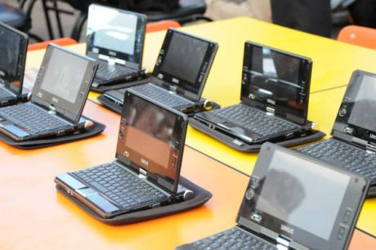

Las transformaciones tecnológicas de los tiempos en que vivimos obliga a los educadores de todo signo, a los profesores en los centros educativos, a los animadores en los grupos juveniles, a los mismos padres en el hogar, a sospechar que algo complejo se mueve en la mente de los niños y de los jóvenes de hoy. Ese algo está condicionado por determinados rasgos que es preciso tener presentes en las orientaciones educativas y en los comportamientos escolares y familiares.

Por ello llamamos Pedagogía tecnológica o tecnocrática a los postulados y a las estrategias que se organizan en clave de tecnologías nuevas, transformadoras de la vida, del trabajo, de las relaciones entre los hombres. Educar a un niño con un ordenador portátil bajo el brazo no es lo mismo que educarlo con un libro de lectura y mucho menos con un cayado de pastor.

a) Los rasgos que definen la nueva Pedagogía

No se puede olvidar que la mente de un niño de hoy, que maneja móviles, computadores, consolas y multitud de artilugios, o que continuamente es testigo de cómo los manejan los demás de su entorno, comienza a ser más intuitiva que deductiva, más versátil que estable, más impulsiva que lógica y más propensa a respuestas inmediatas que a planteamientos teóricos y generales.

Y la mente de un niño de ambientes menos desarrollados, en la medida en que se va enterando de lo que existe en otros ambientes, es capaz de alterarse también, aunque en otro sentido. El emblema del niño que en la plaza de Cuzco se dedica a burlar la vigilancia de los servicios de orden y ofrece limpiar los zapatos a los turistas, a quienes ofrece también conectar con ellos por correo electrónico desde la computadora que maneja en la escuela, ya que en su casa no tiene ni luz eléctrica (es un hecho real, no una suposición), puede presentarse como reflejo de lo que puede acontecer en este mundo tan intercomunicado

Acercarse al interior de la mente del alumno de estos tiempos, del que vive en la vorágine de las ofertas y de las demandas tecnológicas, es condicionante para realizar con él una buena formación.
La pedagogía tecnológica tenderá a estudiar las situaciones y a crear cauces y estrategas para que el hombre tecnificado de la actualidad sea tan ciudadano, tan ético y tan feliz como el los siglos pasados.
En lo esencial, lo propio y común de cada etapa evolutiva es idéntico a lo que se daba hace uno o varios siglos. Pero en lo relativo al modo de vida no cabe duda de que se producen cambios muy singulares.

a) El niño, y sobre todo el joven de hoy, como todo ciudadano, está mejor informado. Oye más cosas. Es testigo de más discrepancias en diversidad de campos. Conoce múltiples ofertas que él mismo no asume o que en ocasiones no puede conseguir. Se siente estimulado por todo lo que contempla para pensar por propia cuenta. Y con frecuencia puede parecer insolente, puesto que es mucho más locuaz. Puede reflejar rasgos de rebeldía, de confrontación y hasta de capricho, cuando lo que tiene con frecuencia es sólo un complejo de saber y poder más cosas de las que los adultos creen que sabe y posee.

En definitiva es menos dócil que en tiempos anteriores y es más autónomo en sus opciones, irritando con frecuencia a los adultos por sus comportamientos menos disciplinados.
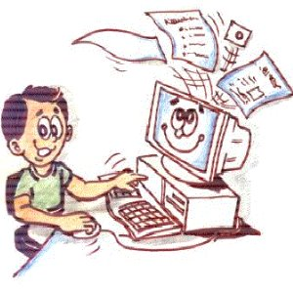
b) Las funciones mentales no cambien en esencia, memoria, fantasía, perceptividad, intuición, lógica deductiva; pero su funcionamiento adquiere tintes originales. La fantasía es más fácilmente excitable que en tiempos anteriores, cuando sus procesos eran mas lentos ante los cambios. La memoria inmediata se incrementa, pero la memoria de largo alcance se vuelve más frágil e insegura, porque son muchos y muy cambiantes los contenidos que debe sustentar. Los sentidos se estimulan más fácilmente, provocando reacciones y comportamientos más irreflexivos, pero las impresiones son mas fugaces y superficiales y se recogen menos, como patrones de conducta, las experiencias tanto negativas como positivas.
l
c) Sin embargo no es correcto pensar que el niño de hoy, el que vive sus primeros años vinculados a pantallas de la computadora, del televisor o de la consola, de los escaparates de las ciudades, es más superficial, más sensorial o más irresponsable que el de otros tiempos. Esta afirmación es frecuente en el mundo adulto, sin que ello esté sustentado en bases objetivas. De lo que no cabe duda es que es más fluctuante en sus opciones y en sus juicios de valor.

Puede trabajar con contenidos especulativos y puede manejar planteamientos generales con igual o superior soltura. Lo que no puede hacer es perfilar teorías abstractas, pues su mente se desarrolla en lo concreto e inmediato, no en lo general y especulativo.

d) Es capaz de moverse en los temas, cuestiones o interrogantes científicos con la misma luminosidad mental que en otros tiempos. Lo que no es capaz es de diseñar explicaciones que se basen en causas profundas o que generen consecuencias remotas. Posee una riqueza expresiva y comprensiva de calidad parecida a la que pudieron tener en sus años infantiles sus padres o profesores. Incluso en muchos casos es superior. Pero su terminología se mueve con términos menos precisos y menos complejos, pues naturalmente tiende a lo sencillo y evidente. Es debido ello a que se alimenta de intuiciones y no de hipótesis o de razones múltiples. Se diría que su “disco duro” calcula en base dos (si, no, si, no, … o bien: 1, 0, 1, 0, 1) y de forma más ramificada o compleja.

e) Además tiende más al trabajo en grupo, un tanto bullicioso y festivo, que al trabajo silencioso, individual, constante y programado. Su ideal es la improvisación no la previsión; es la vistosidad, no la perfección. Prefiere el cumplimiento un poco ostentoso más que el esfuerzo silencioso y la satisfacción íntima de lograr objetivos gratificantes. Y por eso se acostumbra a resolver los interrogantes de forma compartida y con alcance más ocasional. Le desagradan las comprobaciones y las rectificaciones. Prefiere ir tirando, antes que gastar el tiempo y las energías en mejorar sus productos.

Todos estos rasgos son de una u otra forma resultados de la variación de las circunstancias y de la disponibilidad de los nuevos instrumentos. Ello implica una conclusión para los profesores y para la misma familia en la medida en que los padres sean, además de engendradores, educadores. El alumno de hoy no es equivalente al alumno que fue el profesor que hoy ejerce la docencia o del padre y de la madre que hoy sienten el gozo de tener una persona libre además de un hijo afectuoso. Y esto es verdad, aunque sólo haya una docena de años de distancia cronológica con la generación anterior

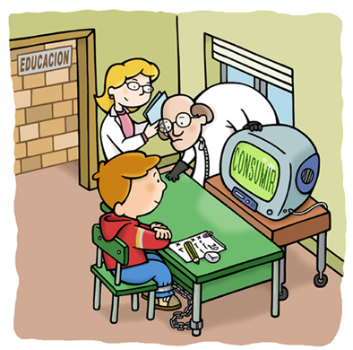

b. La tecnología transformadora

La presencia de la tecnología en las aulas es cada vez mayor y más condicionantes de la actividad lectiva. Al diccionario o a la enciclopedia tradicionales, dispuestos para una consulta, se va añadiendo el par de computadoras colocadas en un rincón del aula, la conexión a internet y acaso un proyector informatizado y una pantalla acaso electrónica que permiten una consulta rápida o una exposición luminosa.

En muchos ambientes se divulgan los teléfonos móviles de bolsillo con conexión a Internet, y además con tarifa plana, lo que permite instantáneas consultas por medio de los buscadores.
Muchos centros docentes en países desarrollados diseñan en las aulas redes HI-Fi y con toda naturalidad los ordenadores portátiles se ven surgir en las carteras de los estudiantes. Hasta con las cámaras digitales incorporadas al teléfono o con las cámaras asequibles en todos los sentidos se puede sacar inmediatamente los apuntes de una pizarra tradicional o de una cartelera y grabar una explicación algo confusa de un profesor.

Ciertamente todavía no se conoce con detalle cuáles son sus consecuencias en las personas y en el proceso educativo. Pero no hace falta ser adivino para entender que tanta comodidad va en paralelo a la ausencia de esfuerzo. Y por sentido común sabemos que, si no hay esfuerzo, no hay asimilación. Claro que tampoco eso es del todo exacto. Porque, si se trata datos memorísticos, pueden quedarse prendidos en la memoria sin dificultad: y, si se trata de habilidades y destrezas, la manipulación puede resultar divertida y el sujeto puede, con la tal diversión, quedar dispuesto y “hábil” para determinadas labores.

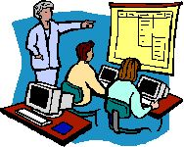

Más allá de la indiscutible ambivalencia de la tecnología, de sus efectos positivos o de sus perjuicios, es conveniente reconocer sus efectos buenos: fomento de interés, eficacia, rapidez, pluralidad, etc. También es prudente sospechar sus perjuicios: fluctuación mental, comodidad, rutina, mecanización. Lo indiscutible es que su utilización modifica de modo sustancial las relaciones interpersonales y el rumbo de la formación escolar. Los cambios que se producen en nombre de la técnica y de la modernidad no están exentos de riesgos ni de manipulación.

Puede parecer una exageración lo que sigue:

El uso de la tecnología puede disimular la ignorancia: pero difícilmente puede acabar con ella. El pragmatismo se apodera de la mente del alumno, que busca resultados inmediatos. Se le enseña en múltiples campos informáticos a usar instrumentos sin valorar los mensajes. Es decir, se da la prioridad a los lenguajes sobre los mensajes y los personajes; y esto es un desacierto que luego tiene consecuencias serias.

¿Es posible aceptar este criterio o desconfiar de él?

Una de sus consecuencias es hacer a la persona dependiente de las técnicas y desarrollar las habilidades (rapidez, intuición, soltura) más que las facultades, la inteligencia y la voluntad, las cuales se vuelven muy dependientes de las informaciones externas.

¿Cuántos estamos de acuerdo con esto?

Es conveniente recordar que los buscadores informáticos, abiertos al inmenso campo de los datos almacenados en mil millones de ordenadores, ofrecen sólo datos, no criterios. Ni todas sus ofertas son correctas, ni acuden a la pantalla por orden de dignidad y de calidad. Si el usuario no tiene criterios para discernir, hasta pueden resultar contraproducentes.

Además el uso masivo de procesos individualizados vuelve a la persona muy introvertida, individualista y meramente copista. No hay instrumentos mecánicos que incrementen la creatividad y la responsabilidad. Y la computadora no se escapa de esa condición.

Muchos educadores tienen a gala exhibir sus habilidades en el manejo de instrumentación adelantada. A veces olvidan que no es equivalente habilidad con cultura, y que los signos de la civilización no siempre son fuentes de enriquecimiento, sino cauces de dispersión. Hay profesores técnicos que se rebajan a ser simples enseñantes robotizados.

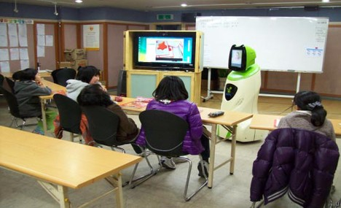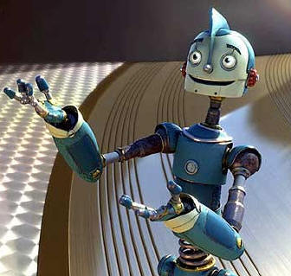

c) Tiempos nuevos para la escuela

La imparable llegada de las denominadas “nuevas tecnologías”, o Técnica de Información y Comunicación (TIC), a los centros escolares nos lleva a replantearnos qué debe hacer la educación ante sus atractivos. Es cierto que la técnica siempre ha acompañado al hombre desde que inventó el fuego, usó la rueda o sustituyó la cueva por la chabola o el palafito. Pero en la actualidad, las máquinas han ido conquistando el mundo y al hombre.

Basta que una hora falle la energía eléctrica, la población afectada en cualquier lugar del mundo se siente convulsionada. Díganlo los habitantes de Nueva York el 14 de Agosto de 1977, donde casi seis millones de habitantes vieron alterada su vida al caer de la tarde y cortarse el suministro energético en el 60% de la macrourbe. Y 50 millones en otros Estados de la Unión, y hasta de Canadá, sintieron los efectos colaterales del incidente. Tardaron meses en recuperar la total normalidad hospitales, oficinas, rascacielos, bancos y centro neurálgicos.

Una mirada a los espacios académicos de cualquier centro escolar permite advertir la instalación de puertas, señales de alarma, punto luminosos de emergencia, televisores y cada vez más servicios diversos de naturaleza informática. Hay cada vez más salas de computadoras, lo cual no está mal, pero hay cada vez más computadoras en las aulas donde los escolares habitan, lo cual está mejor.

La imagen de la máquina, que comienza a sustituir al maestro en muchas funciones, empieza a resultar familiar. Y la consulta a la pantalla en sustitución del libro de texto, al buscar soluciones para los interrogantes, es ya una realidad de problemática influencia. Y mientras unos creen que eso es un salto adelante, hay otros que tiemblan por si se convierte en una revolución anarquista. Hay quien afirma que “el cielo de la educación, que muchos creían haber conquistado con la introducción de la técnica, se va trocando en infierno de la imagen que resbala por los ojos sin entrar en el cerebro y menos en el corazón”.

Es interesante recordar que tanto el centro docente, la escuela, como los educadores y los profesores pueden sentirse invadidos por el curioso virus de la tecnomanía o de la iconofilia. Ese virus genera una enfermedad frecuente en el hombre adicto a la pantalla: a la de la TV, a la de la computadora, a la grande del cine y del escaparate de la calle, o a la pequeña del microteléfonito que lleva en el bolso. Sin darse cuenta, piensa que ese cuadrado, que llamamos pantalla, sobre todo si es de “plasma”, es decir de más alta definición, es un elemento de progreso. Y no se da cuenta de que es el cuadrilátero en donde recibe golpes, se halla esclavizado y pierde con frecuencia su dignidad humana al perder su liberta real.

Y ese virus se transmite a los alumnos con facilidad. O se recibe de los alumnos, dicen otros. Si se tramite de los adultos a los pequeños, es una corrupción de menores, por encubierta que resulte. Si es al contrario, no deja de ser una vergonzosa bajeza profesional. Sea lo que sea, la enfermedad de la dependencia televisiva, informática, lúdica, conduce a mirar el ordenador como el sabio resuelvelotodo.

Los tecnópatas llegan a convertirse en hábiles técnicos, capaces de buscar cualquier cosa, menos el deseo de encontrarse a sí mismos. Pero son incapaces de discernir si lo que hacen está bien y si lo que hallan es aceptable o no, si es objetivo o un simple reflejo subjetivo de alguien que anónimamente lo ha hecho circular en la red mundial de los ordenadores.

Es cierto que también abundan los profesores, más que los alumnos, contaminados por virus contrarios. Son los tecnófobos que antipatizan con los mecanismos y hasta sienten repugnancia por empuñar un “ratón”, mejor dicho un “mause” .


No es fácil juzgar cuál de las dos posturas en referencia a la mecanización docente es peor. Si por naturaleza y por didáctica nos inclinamos a la segunda, al menos en el orden del progreso y de la calidad educativa, al sentir el incremento de trastornados relacionados con la tecnología de vanguardia, (ludópatas, hiperactivos, versátiles, inestables mentales, disbúlicos, videodependientes, etc.) la duda acecha con facilidad, sobre todo si se refuerza con la persistencia. Y si no se amortigua con la obediencia, la experiencia o la conciencia, los resultados serán malos.

No son los que mejor aprenden a usar con objetividad las máquinas y emplean dinámicas selectivas y constructivas al elegir los instrumentos del aula los que mejor resultados obtienen en los procesos evaluatorios de los centros.

Pero, sin duda, es cierto que los dependientes de sus teléfonos celulares o personales hasta los umbrales de la psicopatía, los que usan compulsivamente sus consolas, sus playstations (de Nintendo, de xbox, ps2, mp3, pda, tdt, y de otros grupos comerciales similares), suelen ser incapaces de rendir en los estudios lo que cabría esperar de ellos en otras condiciones y ambientes.

Basta pensar que los juegos electrónicos en ocasiones, como algunos de la firma japonesa Sony, y los que resultan los más competitivos del mundo, como los de la plataforma playstation, enseñan la más refinada violencia y han sido prohibidos en muchos países por no cumplir normas para la protección de la infancia por sus contenidos sexuales, violentos o racistas. Un juego que enseña a matar o a bombardear ciudades no es progreso, aunque tenga una alta carga de ingeniosidad. Y un juego que estimula la acción sexual, incluso homosexual, a los diez años de edad, no deja de ser una aberración aunque resulte hermoso al poner la escena entre flores y pájaros multicolores.

El relacionar, sistematizar, discernir, deducir, inducir, analizar, sintetizar, concretar y abstraer supone algo más que el combinar. Y las máquinas no controlan esos tipos de operaciones, clave del acierto y profundidad en los procesos escolares.
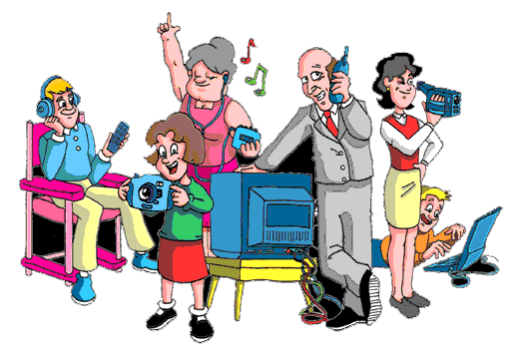
- Figuras y campos

El progreso es inmenso y veloz. Se quedan ya desfasadas actividades y desplazados instrumentos que hasta hace poco tiempo estaban de actualidad. Desde que la fotografía irrumpió en la vida de los hombres, y luego llegó el cine y al final la televisión, el hombre ha tenido que aprender a mirar, Ese aprendizaje se ha convertido en algo tan imprescindible que quien no haya desarrollado la capacidad crítica se siente arrollado por el impresionante cúmulo de imágenes, insinuaciones, proyectos, programas, invitaciones.

Se habla ya de nuevos modos de entender la cultura y de definir el analfabetismo; y de una nueva Pedagogía tecnológica que nace engarzada en instrumentos cada vez más sorprendentes y más condicionantes del pensamiento y de los sentimientos del hombre.

Analfabeto funcional es el crédulo que se convierte en esclavo de la pantalla, y puede llegar a una teleadicción atroz, acaso a una forma esclavizante de ludopatía o iconofilia que le impide llevar vida sana. Y vida sana es la que tiene quien puede prescindir de la pantalla sin sufrir o es capaz de entender el sentido de un spot comercial sin dejarse subyugar por sus encantos policromados.

¿Quiénes son los nuevos pedagogos que abren el camino a nuevas formas de educación?

a) En lo audiovisual y en sus opciones

Mac Luhan. Marshall (1911-1980) Aprender a mirar

Fue un experto en analizar el poder de la silueta televisiva de Agamenon o de cualquier otro tipo. Comenzó a advertir que la Galaxia de Gutemberg había llegado a su fin, pues la letra impresa en celulosa, en papel, se estaba velozmente sustituyendo por una nueva galaxia. Indicó que había que preparar a los hombres para otro tipo de alfabetización.

Nació en Edmonton (Alta, Canadá), y estudió en las universidades de Manitoba y Cambridge. Ejerció la docencia en diversas universidades de Canadá y de Estados Unidos. Profesor de literatura inglesa, crítica literaria y teoría de la comunicación, McLuhan pronto adquirió gran prestigio como experto en la comunicación por medio de la imagen.

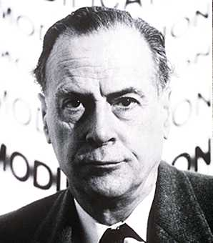
Mac Luhan

Hacia la década de los años 60 acuñó el término “aldea global” para describir la interconexión humana a escala mundial, generada por los medios electrónicos de comunicación. Es famosa su sentencia: "El medio es el mensaje".

McLuhan es creador de numerosos conceptos hoy populares acerca de los medios de difusión masiva y de la sociedad de la información, tales como la «Galaxia Gutenberg», la «aldea global», la diferenciación entre medios «fríos» y «calientes» y la descripción de los modos de comunicación como «extensiones» de la persona. Precisamente sobre su sepulcro hoy existe una lápida con la inscripción: «La verdad nos hará libres».

Es innegable que McLuhan fue hombre libre que quiso hacer libres a los demás. Trató de sensibilizar a la sociedad sobre la necesidad de “situarse” ante los medios audiovisuales habían ganado la batalla de la comunicación. Y reclamó la renovación de la metodología educativa con una nueva asignatura en los planes de formación: el aprendizaje de las técnicas visuales y la actitud crítica ante las que se usan por interese mercantiles, políticos o de otro tipo.

La perspectiva de McLuhan respecto a los medios de comunicación social se asimila al del luchador contra el «determinismo tecnológico». Cuando murió todavía no había llegado la comunicación a los recursos y usos actuales. Pero él tuvo el mérito de anunciarlo, porque fue capaz de saber lo que se venía encima de los hombres, y de los niños, del siglo XXI

Sus teorías sobre la comunicación tienen su origen en el convencimiento de que los medios electrónicos, en especial la televisión, producen un impacto que supera el material comunicado.

McLuhan insistió en la necesidad de tomar conciencia de las transformaciones que estos nuevos medios de comunicación producirán en la civilización contemporánea. Y lo que quiso fue anunciar la necesidad de cultivar la libertad de las mentes para que el instrumento no se convirtiera en el señor de las personas engañadas por la imagen.

Entre sus obras, muchas de ellas en formato ilustrado, cabe destacar: “La Galaxia Gutenberg: génesis del hommo tipographicus”, “La comprensión de los medios”, “El medio es el mensaje: un inventario de los efectos”, “La aldea global”, “Comprender los medios de comunicación: las extensiones del ser humano”, “El aula sin paredes: cómo es el aprendizaje visual”.

- En lo informático y en sus reclamos.

Bill Gates. (1955- ) Aprender a abrir ventanas

Es empresario estadounidense convertido en mecenas y en filántropo, después de haberse enriquecido de forma veloz. Nació en Seattle, Washington, en una familia desahogada que le proporcionó una educación selecta en centros de elite, como la Escuela de Lakeside (1967-73) y en la Universidad de Harvard (1973-77). Siempre en colaboración con su amigo Paul Allen, se introdujo en el mundo de la informática, formando un pequeño equipo dedicado a la realización de programas que vendían a las Empresas o a las Administraciones públicas.

En 1975 se trasladaron a Alburquerque (Nuevo México). Allí suministraba programas a la compañía MITS, que los destinaba al primer microordenador Altair. En 1976 fundaron en Alburquerque su propia empresa de producción de software informático, Microsoft Corporation, con Bill Gates como presidente y director.

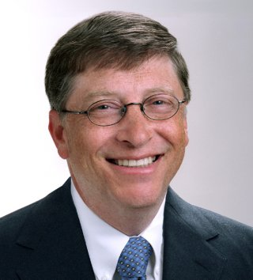
Bill Gates

En 1979 Microsoft comenzó a crecer (16 empleados), momento en que Bill Gates decidió trasladar su sede a Seattle. La expansión posterior fue espectacular: en 1980 llegó a un acuerdo con IBM para suministrarle un sistema operativo adaptado a sus ordenadores personales, el MS-DOS. Las demás empresas hicieron lo mismo y Microsoft creció aun más. Siguió revolucionando la informática, introduciendo el ratón en 1983 y el sistema de “ventanas (Windows) el mismo año. Luego anunció la próxima etapa, que sería la digitalización del manejo.

En 1986 Microsoft salió a la Bolsa y sus acciones se cotizaron tan por lo alto que Bill Gates se convirtió en el hombre más rico de Estados Unidos. Siguió creciendo: 1.200 empleados tenía en 1988, 20.000 en 1996 y 30.000 en el 2010. Al salir el sistema Windows 95, el mismo Bill Gates hizo múltiples viajes de promoción actuando de profeta de la sociedad cibernética, como obra universalizada por Microsoft. Entonces el fundador emitió algunas ideas lapidarias. Por ejemplo: “Si lo pueblos pobres quiere salir de su retraso, tienen que buscar atajos: la informática les permitirá recorrer en poco tiempo lo que otros países tardaron muchos decenios en conseguir.”

Desde 1993 la empresa se embarcó en la promoción de los soportes multimedia, especialmente para el ámbito educativo. El talento de Gates se ha reflejado en múltiples programas informáticos, cuyo uso se ha difundido por todo el mundo: para ciegos, para estimulación precoz, etc. Su discurso positivo y su rostro siempre alegre y sonriente ha ganado a la juventud del mundo, aunque haya tenido el desagrado de empresas rivales, que no han podido con el genio innovador del monstruo de la informática.

En los últimos años ha dejado la dirección de la Empresa y se ha dedicado a la fundación que, con su esposa Melisa, ha realizado servicios múltiples con recursos cuantiosos y con donativos interesantes en el área de la educación técnica en países retrasados, en la lucha contra las enfermedades epidémicas y con el deseo de compartir sus inmensas riquezas con los más desheredados.

Sus aportaciones ante los grandes cambios sociales de nuestra época han provocado envidias y admiraciones, alabanzas y acusaciones de monopolio. Pero no deja de ser un hombre admirable, con ideas muy constructivas como las que consignó en uno de sus libros más vendidos publicado en 1995: “The Road Ahead” (“Camino adelante”). En español existe también: “Los negocios en la era digital” y diversos artículos de revista. Las innovaciones de Gates han contribuido a la rápida difusión de la informática personal, produciendo una innovación técnica trascendental en las formas de transmitir y consumir la información.

- En Internet y en sus sistemas.

Sergei Brin (1973 - ) Aprender a navegar.

Su nombre siempre estará asociado a Google. Originario de Moscú, Sergei Brin se licenció Ciencias matemáticas y en Ciencias de la Computación por la Universidad de Maryland en College Park. Se doctoró en Ciencias de la Computación por la Universidad de Stanford. En Stanford conoció a, Larry Page, con quien desarrolló en 1988 lo que se convertiría en el buscador más usado del mundo, el Google. Fundaron la Empresa del mismo nombre y lo lanzaron al mundo.

Hoy es el modelo de otros buscadores, Yahoo, Altavista, Big-bang y medio centenar más, que intentan hacer sombra al gigante Google sin conseguirlo.

Lo típico de esta herramienta es su asequible uso. No basta tener una computadora, no basta manejar programas. Es imprescindible aprender a buscar datos, campos, figuras, situaciones, juegos, periódicos, recetas, empresas, personajes. No basta navegar por el mar océano. Hay que saber cómo se sortea una tormenta o un accidente, para poder llegar al destino

Sergei Brin

El mundo de Sergi Brin es la técnica y su ideal de vida mejorar su herramienta y hacerla mundial en contenidos y en destinatarios: mapas, libros, personajes, acontecimientos y, sobre todo, páginas webs colocadas en millones de servidores repartidos por el planeta. Su ideal es sacar provecho de todo lo que pueda interesar a un buscador. Y ofrecer propaganda mundial a cualquier empresa de cualquier producto en cualquier lugar del mundo. Una tasa de unos céntimos por anunciarse y por cada consulta han hecho de los promotores del buscador portentosamente ricos.

Sergi Brin ha publicado más de una docena de artículos en revistas académicas de primer nivel, tales como “Extracción de patrones y relaciones de la World Wide Web”, “Extracción dinámica de datos: una nueva arquitectura para la información con alta dimensionalidad” (texto que comparte con Larry Page) y “Técnicas escalables para la extracción de estructuras casuales” o “Más allá de los datos de la Canasta”, etc.

Las iniciativas de este tipo y otras similares se han desarrollado, así como la invención de nuevos sistemas operativos. Tales son las del proyecto GNU, iniciado en 1983 por Richard Stallman y el sistema operativo de Linux Torvalds, los emergentes sistemas que están naciendo en Oriente Extremo, en China o en los países árabes, etc. Ese mundo de la acción tecnológica esta lanzando al mundo de consumidores de productos tecnológicos (la mitad de la humanidad como usuarios y consumidores activos, son uno cuatro mil millones) convierten todo este mundo en un desafío impresionante.

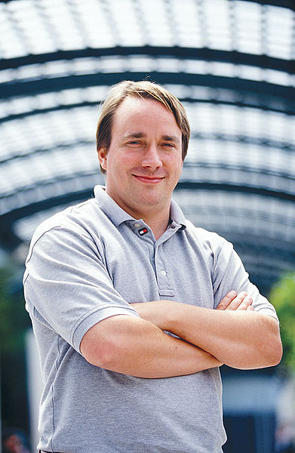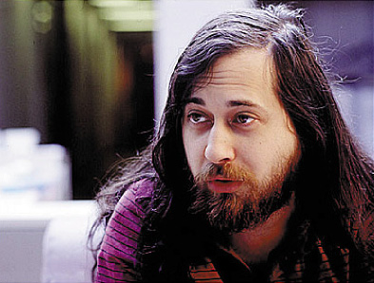
Richard Stallman Icono de Linux Linus Torvalds

El que no entienda que es preciso aprender de hecho, por encima de cualquier teoría de lo que es el aprendizaje, se siente irremediablemente barrido por lo caudales arrolladores de la tecnología. El que se da cuenta de que han nacido nuevos instrumentos, nuevas formas de viajar por el mundo globalizado de la cultura, tiene en sus manos el porvenir: el porvenir en instrumentos, que las conquistas quedan a merced de la inteligencia y de la suerte de cada uno.

¿Quién ha logrado más protagonismo en el mundo de las comunicaciones tecnológica: lo audiovisual, lo informático o Internet? ¿Cuál de los protagonistas nos resulta más admirable o más sorprendente?
¿Cuál quitaríamos o anularíamos si pudiéramos suprimir uno de los tres?
Interesantes son estas cuestiones para formularlas y discutirlas con los alumnos ¿Qué responderán ellos?

3. Lucha contra el analfabetismo funcional.

Que la “alfabetización tecnológica” en la escuela, en la vida, en la oficina y hasta en el hogar, es una necesidad reciente y cada vez más imperiosa es algo evidente. Sólo lo niegan los de signo contrario, es decir los analfabetos.

Esto es válido para los individuos y para los pueblos.

a) Para los individuos. Es evidentemente que sin capacidad, o habilidad, para hacer una compra o un pago por Internet, para obtener un pasaje para un viaje terrestre o aéreo o para descifrar un manual de instrucciones de un electrodoméstico o de un instrumento mecánico implica una pobreza hoy inaceptable en cualquier medio medianamente desarrollado.

Formar al hombre para la vida es uno de los deberes primordiales de los entornos escolares. Por eso se habla con insistencia de la “alfabetización tecnológica” en cuanto se piensa en la preparación básica de los miembros de la comunidad educativa en todo que los medios mecánicos y técnicos requieren.

Y ello afecta en primer lugar a los profesores, por el simple hecho de que nadie da lo que no tiene. El hecho de que unos alumnos dominen mejor ciertos instrumentos que su profesor no es ningún desdoro para éste. Pero que en general el profesor se halle muy distanciado de las habilidades básicas en su referencia a los escolares, ciertamente lo es.

Y si en todo lo referente a la ludotecnología y a la ofimática, la robótica, la domótica, o a la ingeniera de estructuras y de sistemas, esto es excusable, no lo en es en lo que afecta a la tecnología de la información y de la comunicación, (TIC), puesto que es un lenguaje de uso masivo.

En la era tecnológica actual se precisa una pedagogía que permita a las personas descifrar y elaborar mensajes en los “nuevos lenguajes”. Mucha información que llega a los centros escolares procede de vídeos, de discos compactos, de artilugios informáticos, de los ordenadores. ¿Cómo se acomodará a esto un profesor si sólo sabe abrir un libro de papel?

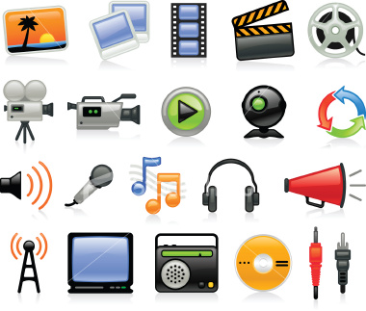

Es necesario comprender y aceptar, no lo que va a venir, sino lo que ha venido ya, lo que esta invadiendo hasta el último rincón de cualquier centro docente y lo que de una u otra forma está llegando hasta lo alto de las sierras o lo intrincado de las selvas. ¿O no llegan allí las ondas de la radio y con frecuencia algunos instrumentos de uso doméstico, cuyas instrucciones vienen en inglés, en chino, en árabe o en coreano?

b) Para los pueblos. El gurú de los medios informáticos y fundador de Microsoft, Billy Gates, en su fundación con su esposa Melisa, tiene un lema, que transmite en cualquier concesión de ayudas. Lo trata de inspirar a todo el mundo que inspira con sus productos: la salud corporal es condición de existencia y la tecnología de vanguardia es exigencia del progreso para los individuos y para los pueblos.

Ello viene a significar, en palabras del protagonista, lo siguiente: “Los pueblo en vías de desarrollo no pueden seguir los mismos caminos que siguieron los desarrollados… Tardarían uno o dos siglos en ponerse a la altura. Necesitan atajos para progresar con ritmos acelerados y acortar distancias. Esos atajaos son los vehículos informáticos y los contactos de intercomunicación mundial que ellos posibilitan. Necesitan los contactos electrónicos y los recursos para generarlos ellos mismos.”

Por eso es tan importante en todo el mundo que se comprenda lo que es la tecnología avanzada y que se hagan esfuerzos por incorporarla en la vida social y familiar, en el trabajo y en el mercado, en la oficina y en el hospital y todo ello comienza por su inclusión en la educación desde los primeros años.

Esta alfabetización es un proceso encaminado a “leer” y a “escribir” tecnológicamente. La persona estará alfabetizada si comprende, elabora y se comunica mediante tecnologías. El profesor educará, si enseña a leer así, y lo hace con el ejemplo y no sólo con la cansina cantinela del incrédulo y farisaico modelo de decir lo que otros han de hacer, pero no hacer lo que se dice.

- Criterios de “alfabetización tecnológica”

Los directivos y animadores de centros docentes, y de profesores, pueden hacer un triple planteamiento de los diseños y objetivos en que debe basar su acción en la promoción de las tecnologías básicas que consigan una general alfabetización tecnológica. Se deben plantear cometidos como los siguientes

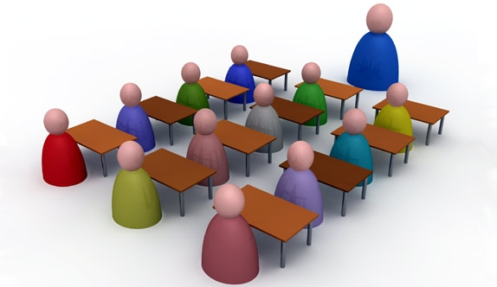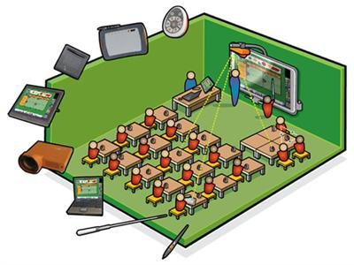
Muy mal: vacío Muy bien: instrumentos en uso

A nivel de los alumnos:
* Impulsar la experiencia, la reflexión y la comprensión del escolar por medio de tareas de búsqueda y selección razonada y razonable de la información que les ofrece el uso de Internet o el manejo de CDs con documentación grabada.

* Promover la realización de trabajos en grupo que posibiliten el intercambio y afiancen la intercomunicación mutua, tanto cognitiva (conocimientos y habilidades) como emocional (actitudes) y no menos interpersonal (social)

* Mejorar las competencias de expresión y los deseos de creatividad a través de la realización de mensajes verbales, visuales, auditivos y mejor audiovisuales.
* Enseñar a seleccionar mediante la reflexión crítica y mediante el rechazado de adquisiciones logradas sólo mecánicamente. Hacer la crítica tanto en grupo como de forma personal.

* Armonizar las actitudes con las destrezas, de modo que todas las dimensiones entren en juego en relación a los medios, incluida la dimensión ética.
* Moderar los afanes del activismo o de la mera curiosidad, enseñando a usar instrumentos según objetivos y a seleccionar según conveniencia y no según gustos.

A nivel de los profesores:
* Favorecer la adquisición de destrezas necesarias para su uso y aprovechamiento. Y eventualmente exigirlas, pero dando facilidad en tiempo, recursos y ofertas gratificantes
* Facilitar la planificación docente a través de las tecnologías, llegando a considerarlas como de uso espontáneo, aunque siempre respetando las preferencias o necesidades de cada profesor, dada la diversidad de materias impartidas, tiempos disponibles, habilidades personales y recursos posibles.
* Diferencias lo trabajos burocráticos o repetitivos y los verdaderamente creativos o profesionales. Y facilitar soporte instrumental adecuado para el trabajo de cada docente, pero enseñar y alentar también para compartir y para intercomunicar. Al mismo tiempo evitar dogmatismos y fetichismos en el uso de programas, recursos o modalidades
* Capacitar algunos más capaces para que faciliten el trabajo de la colectividad y fomentar la solidaridad de modo que se seleccionen los recursos tecnológicos con arreglo a criterios objetivos.

A nivel organizativo de directivos y animadores
* Incorporar progresivamente programas y equipos tecnológicos, contando siempre con una dimensión presupuestaria que apoye la voluntad de hacerlo.
* Considerar el uso de la tecnología como herramienta y no como coacción, respetando mucho los derechos a la intimidad, a la flexibilidad, a la eficacia y a la diversidad.

* Velar por la actualización tecnológica y la utilización responsable los recursos, de modo que se eviten marginaciones y abandonos, frecuentes cuando la autoridad es descuidada en sus deberes y ocasionales exigencias.
* Interconexionar el centro con otros ambientes, de modo que el centro no actúa tecnológicamente como isla. Recordar siempre la prioridad que deben tener las familias de los escolares, últimos tenedores de los derechos educativos.

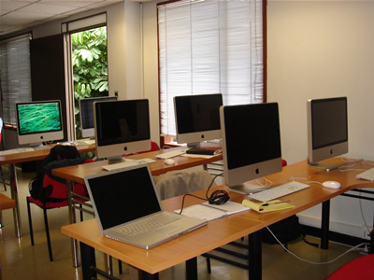

4. Cambios para la pedagogía

Un signo de los tiempos actuales, que en forma virus informático se introduce en la sociedad desarrollada, es la velocidad de los cambios, la continua llegada de nuevos productos, la fugacidad de las ideas y de las ofertas y la continua situación de provisionalidad en la que la sociedad moderna se debate.

Si en tiempos antiguos los productos y los instrumentos se fabricaban para que duraran mucho, en los tiempos actuales se diseñan para que duren un tiempo muy limitado y resulte más económico comprar otros nuevos que repararlos. Así es la fugacidad.

Y la fugacidad produce en el hombre la versatilidad. Implica un tipo de mente, que comienza por los adultos, pero que se manifiesta más fácilmente en los niños y en los jóvenes, con síntomas como inseguridad en las ideas, fragilidad en los compromisos, inestabilidad en la relaciones, ambigüedad en los proyectos.

La vida moderna es cambio veloz, es novedad, es sorpresa diferente cada día. El espejo está en la economía popular. No han terminado las primeras ventas de un producto, cuando ya otro mejor está invadiendo los mercados. Y lo peor no es el cambio. Es la inseguridad como sistema de vida y por lo tanto la infidelidad en los compromisos y la inconstancias en las decisiones.

Ello origina la patología de muchos compradores compulsivos que sienten un impulso irrefrenable a adquirir lo último que asoma en el mercado, y que lo destinan, más que para usarlo, para alardear de su continua puesta al día ante los amigos y conocidos.

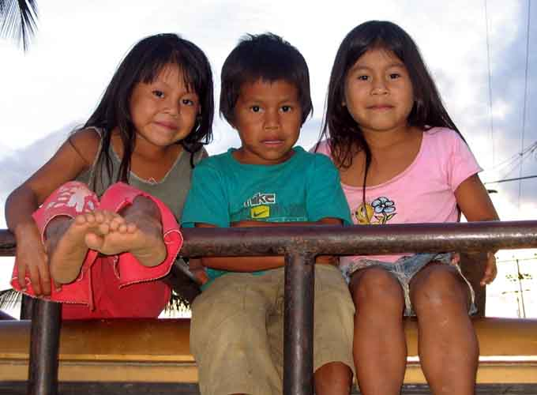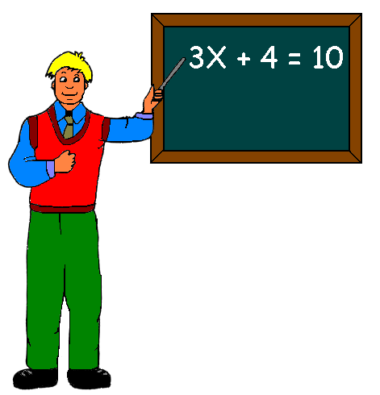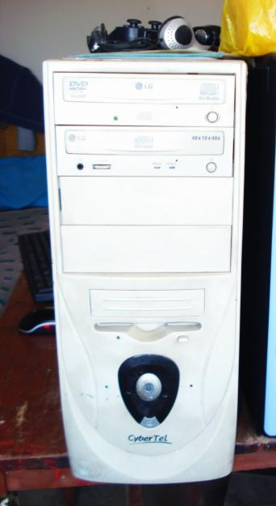

No es posible olvidar la frase del físico y padre de la bomba atómica Roberto Oppenheimer: “Hay más sabios hoy trabajando anónimamente en los laboratorios extendidos por el mundo que el número de científicos que han existido a lo largo de la historia.”

Incluso algún teórico del progreso, como el sociólogo Raymond Kurzweil 1948- ), se permitía hace unos años enunciar su ley del desarrollo sostenido, estableciendo una ecuación entre la cantidad de los cambios y la levedad del tiempo preciso para asimilarlos, aplicando esta referencia a los países, a las empresas e incluso a los individuos.

a) Las innovaciones sorprendentes

La garantía de tal afirmación se halla en un postulado ciertamente discutible, pero innegable ante la experiencia de cada día: el postulado de la originalidad de la tecnología. Viene a decir que la novedad es más estimulante del consumo que la calidad. Y ello recuerdo que la sociedad cambiante es más inventora que la estable, de mismo modo que el y la prioridad del uso rápido, cómo y satisfactorio por encima de los planteamientos éticos o económicos de su formulación

Las innovaciones tecnológicas son inagotables. La informática y las telecomunicaciones son las primeras que testifican la realidad del cambio continuo. Pero apenas si hay un sector productivo o distributivo que se escape de esa urgencia o necesidad de continua renovación

- El campo de la tecnología de las comunicaciones se desarrolla en campos secundarios, como el de los servicios informativos (radio por internet, TV por internet, mercado por internet, etc.) En esos campos se abren inmensos panoramas que van desde los servicios administrativos computarizados hasta ofertas políticas, diversivas e incluso religiosas por medio del ordenador personal.

- El de la tecnología de producción, para uso inmediato en la industria, en el comercio, en los servicios de administración o de persuasión comercial, es el otro rasgo prioritario en las encuestas.
No sólo se saldan facturas desde el ordenador familiar, sino que es posible participar en subastas, formular declaraciones judiciales o realizar operaciones bancarias complejas sin moverse del hogar o del l lugar de veraneo.

- La satisfacción de necesidades vitales como el control de alimentos, los acomodos sanitarios en farmacología, los diagnósticos de emergencia o la previsión de riesgos orgánicos y atenciones de primeros auxilios a distancia, se hallan entre los objetivos de muchas empresas relacionadas con la salud.

- Y se extiende cada vez más rápidamente el teletrabajo, o conjunto de operaciones productivas y rentables que se realizan a distancia. Se puede instalar una amplia oficina virtual en el propio vehiculo de desplazamiento o se puede realizar, con gran ahorro de tiempo y de costos, diversos encuentros interpersonales sólo con un ordenador sencillo y una cámara web que recoja y transmita imágenes personales.

- Y siguen los terrenos de servicios administrativos, el de la configuración del trabajo en casi todas las profesiones, el de las relaciones empresariales internas en una empresa (networking) y no menos el exterior (marketing y proyección)

Para todos estos ámbitos se precisa una nueva educación y se requieren habilidades que ya no se limitan a los conocimientos tradicionales que se aprendían en las escuelas y en los centros de aprendices. Precisamente la Pedagogía tecnológica abre la formación de los hombres nuevos a todo lo que supone el progreso. El hombre debe ser preparado para esos nuevos entornos como en otros tiempos se les preparaba para los que fueron servidores del libro, de documentos escritos, de la buena ortografía o de la correcta redacción de documentos.



Podemos seguir no soñando aspectos de ciencia y ficción, sino describiendo servicios que comienzan a ser normales y exigen una nueva forma de preparar a los usuarios para que sean protagonistas y no simples consumidores.

A los educadores les interesan ante todo las repercusiones en el campo de la instrucción y de la cultura de todos estos recursos de posible uso.

- Les interesa saber que se puede dar una clase a distancia, cuando se tienen los medios para ello y hay alumnos que no pueden asistir a las aulas por enfermedad, por distancia o por conveniencia.

- Debe saber que resulta posible consultar miles de fuentes con sólo saber manejar un buscador adecuado. Interesa poder entrar en bibliotecas, museos o centros de cultura. O al menos interesa saber cómo se hace para poder enseñarlo a los escolares.

- La capacitación a distancia no sólo es posible sino fácil. Abre inmensos panoramas a los cursos on-line, a los estudios a distancia,, a los planes de especialización teledirigidos, a los complementos universitarios llevados a cabo por e-moddle o por otros recursos de naturaleza similar.

- Las comunicaciones a distancia son también objeto de rápida transformación y frecuente uso y van desde las teleconferencias, las teleconsultas y los teledebates, hasta los recursos más variados y sorprendentes modos de cerciorarse de los datos buscados o ya poseídos.

Es interesante contrastar y reconocer que los mundos de la cultura han ido adaptándose de forma también rápida, haciendo posible multiplicar las bibliotecas virtuales ambulantes. Un netbook, lector de libros digitalizados, puede ser puesto a la venta con mil o dos mil libros depositados en sus pequeñas y mecánicas entrañas. Es decir, se puede llevar en el bolso una biblioteca invisible, pero real.

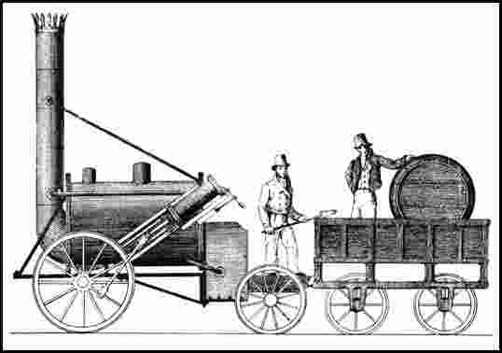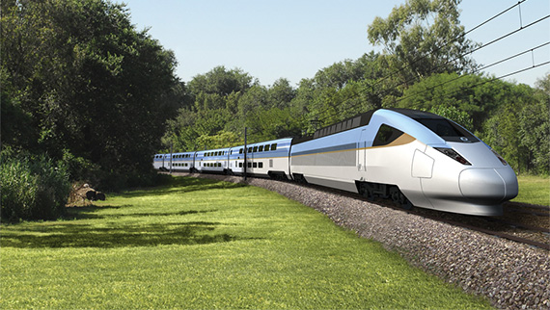

b) En marcha nuevos progresos

El siglo XXI ha comenzado como un gran desafío para los educadores de todo el mundo. El incremento de la curiosidad tecnológica, sobre todo en el campo de la intercomunicación y en el uso de tecnología de relación a distancia, ha tentado fuertemente a los educadores de todos los niveles y de multitud de lugares.

- La prensa virtual ha facilitado la mirada hacia la sociedad mundial y ha provocado la salida de la localidad de residencia. Los educadores han experimentado gozo al saber lo que se vive o piensa en países distantes y han tenido curiosidad por conocer las ofertas de muchos organismos, incluso de los promotores de turismo.
Y si ellos no han caído en la tentación de escuchar las ofertas, se han encargado sus alumnos de informarles de que el mundo cambia vertiginosamente.

Es la juventud media y superior la que más ha multiplicado las salidas hacia el mundo nuevo y el abandono de las prácticas del pasado. Las realizan después de una minuciosa preparación, vía internet, para aprovechar las reservas asequibles y usando los buscadores. Con ellos conocen de manera cómoda y rápida paisajes, personas, situaciones, mitos, exigencias y acaso riesgos.

Esa prensa virtual llegará en tres o cuatro años inmediatos a los bolsillos de 500 millones de habitantes en el mundo, en forma de lectura fácil por medio del teléfono móvil, con precios muy asequibles y populares; o también con los lectores ópticos, que han comenzado fomentando la lectura de libros descatalogados o comercializados y en poco tiempo ofertarán sin dificultad cualquier cosa que salga de la pluma de un escritor.

- Los intercambios migratorios y turísticos van a experimentar en los años venideros un espectacular cambio, al irrumpir y consolidarse en sus relaciones con el Occidente desarrollado las economías emergentes de Oriente o del hemisferio Sur de la tierra. Es difícil predecir las consecuencias, pero no hay que olvidar la proverbial habilidad de los orientales para la microtecnologías y la apertura victoriosa hacia campos más sofisticados como el de la “tecnonanología”, que es la técnica del manejo de los elementos mínimos del nivel del átomo o de la molécula.

Es probable, (hay quien dice seguro) que China y el Pacífico nos reservan sorpresas tecnológicas, que ya se han cumplido en la década anterior con la vanguardia de Japón y Corea.

Los movimientos e intercambios internacionales se volverán intercontinentales e interraciales. Veinte millones de chinos están estudiando español, con los ojos puestos en Latinoamérica y 50 millones de chinos se hallan ya con sus mercados singulares en todos los países situados fuera de Asia.

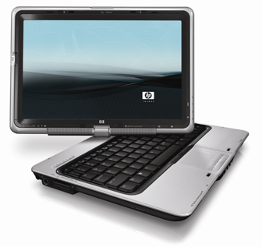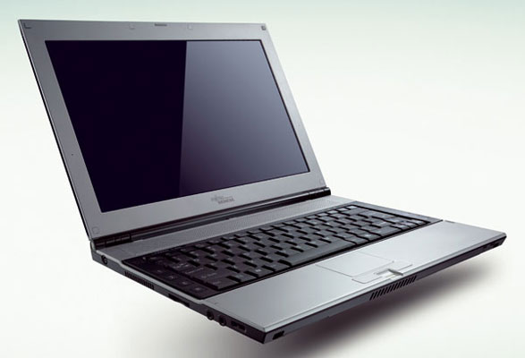

- Teléfono continuo o paralelo. Acaso se generalice el nombre de intercomunicador. Pero las distancias se acortarán y los mensajes llegarán a destino en formas instantáneas. Todo ello implica un uso masivo de instrumentos nuevos de comunicación en otros tiempos insospechados.

El 60% de los emigrantes que hay en Europa cuenta hoy con su teléfono celular, y cuando su poder adquisitivo mejore por un trabajo rentable, más de la mitad entrará en la espiral de las luchas por mejorar de modelo y por supuesto buscará el modelo que más prestaciones tecnológicas proporcione. Eso supone un estímulo que hábilmente saben explotar las empresas multinacionales del sector.

Y lo que es más importante, serán esos millones de desplazados los que contribuirán a una mayor tecnificación de sus países de origen, como lo están haciendo en sus actuales destinos.

La juventud de los países destinatarios de emigración, tanto la autóctona como la procedente en la primera generación de los inmigrantes, se siente fuertemente desafiada por la tecnología de la comunicación. También se halla presente en los afanes exhibicionistas de la más pudiente.

Por apoyar estas ideas condicionantes, se puede citar al experto magnate de los cambios actuales, Bill Gates, al terminar el año 2009 con unas declaraciones semejantes a estas ante el Consejo de Tecnología de Virginia del Norte:

“Algunos de los avances más importantes se darán en la forma en que las personas interactúan con las computadoras: tecnología que reconozca la voz, placas que reconocerán la escritura manuscrita y pantallas de tacto que integrarán una gran variedad de información.
No veo nada que frene el avance rápido, o que el cambio tecnológico alentado por investigadores del ambiente académico y corporativo continuará incluso después que la burbuja accionaria de las empresas de Internet variara muchos después del estallido en el 2000.
En los próximos años habrá cambios veloces en los medios de comunicación, a medida que la televisión se convierte cada vez más en un medio donde el público puede elegir el contenido de las noticias, los deportes y el entretenimiento.
La televisión se basará en Internet. Será algo completamente diferente.
Es necesario realizar más inversiones en la enseñanza de matemáticas y ciencia y en suavizar las normativas de inmigración para permitir que los extranjeros que se gradúan de universidades estadounidenses trabajen en este país tras obtener su diploma. La política actual obliga a muchos estudiantes capaces y talentosos a regresar a sus países de origen, después de que Estados Unidos invirtió en su educación.
Los funcionarios deben tomar las decisiones correctas sobre la inversión en tecnología y capital humano, aunque esas inversiones no dan sus frutos de manera inmediata.
Históricamente Estados Unidos ha hecho un trabajo fantástico efectuando las inversiones correctas. Pienso que otros países que han visto eso están comenzando a duplicar esos elementos.”



5. Exigencias de la nueva educación

Sin casi habernos dado cuenta, los hombres hemos entrado en el siglo XXI con paso acelerado y con las miradas puestas en el mundo de las explosiones: explosión demográfica, explosión tecnológica y explosión de las ideologías y de las comunicaciones, que llenan con su estrépito y resplandor a todos los ambientes globalizadamente comunicados,

Hay mil realidades pasadas que están cambiando vertiginosamente en la aurora de este nuevo siglo y que, en las décadas venideras, no serán iguales que en el siglo XX. Pero hay una realidad clara: el hombre no va a cambiar en lo sustancial, aunque la cultura que lo envuelva seguirá renovando sus ropajes y sus artilugios.

Si sorprendente fue el descubrimiento del ordenador personal o del teléfono móvil y vertiginosamente se extendió por todo el universo, no menos sorprendente debió ser un día que se pierde en la noche de los tiempos el descubrimiento del fuego, que posiblemente se propago con tanta rapidez como la tecnología reciente.

Si sorprendente fue el gran acontecimiento biológico del dominio sobre el genoma humano y se proclamó como la conquista máxima de los tiempos nuevos, igualmente resultó admirable el descubrimiento de la noria que podía sacar y elevar el agua a la superficie con la fuerza del viento o con la ayuda de un sufrido animal.

Y si sorprendente fue ver que el hombre podía tomar unos vehículos aéreos y en pocas horas viajar por toda la tierra, no menos admirable fue cuando alguien descubrió que se podía usar el magnetismo en una cajita para detectar con exactitud donde se encontraba el polo norte, o el sur, y viajar por tierra y por mar sin necesidad de mirar las estrellas orientadoras o el resplandor de la luna.

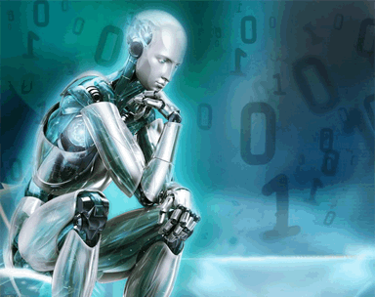

Es interesante constatar que el común denominador de todos los tiempos antiguos y modernos, y de todos los campos del saber, del biológico, del físico y del geográfico, están enlazados por un hilo misterioso y eficaz que es el deseo de saber más cada vez, de aprender y de convertir lo aprendido en plataforma de nuevos aprendizajes.

Pero es bueno que sepamos, y para ello aprendamos, cada vez más y que recordemos que hoy, siglo XXI, aprender es ante todo saber manejar lenguajes para poder transmitir sorpresas, deseos, inventos y desafíos. Para eso hay que preparar al ciudadano de la “aldea global” en que se ha convertido el mundo.

La urgencia de la nueva educación, la que se proyecta con ardor hacia la tecnología y sea capaz de realizar el milagro de unir la instrucción técnica con la promoción en las personas del amor a la historia, a la ética, a la poesía y a las múltiples experiencias y expresiones estéticas, es algo que se desprende de este mundo apasionantemente variable de la explosión tecnológica a la que el educador asiste.

a) Criterios directivos

El progreso en las ciencias de la educación, impulsado por la abundancia de recursos abre nuevos cauces a los docentes. Algunas exigencias llaman la atención.

1. Interculturalidad. Las relaciones internacionales e interraciales son un hecho irreversible. Hay que mirar el mundo como un hogar común y valorar los productos de los hombres por su calidad objetiva y no por su origen o el color de la piel de sus artesanos.

Los instrumentos deben ser mirados siempre con interés por su utilidad y por su conveniencia. Las nuevas tecnologías no tienen patria. Cualquier discriminación no deja de ser una estupidez o una ingenuidad.

Por eso una educación aldeana va contra la historia y contra la vida. Una educación ecuménica, flexible, abierta, positiva dispondrá al niño de hoy para ser el ciudadano del mundo que le hará más constructivo ante los demás y más feliz ante si mismo.

2. Objetividad y profundidad. Se acusa a los medios tecnológicos de formas en la superficialidad y en la provisionalidad. Pero no es justa la acusación. En cuanto instrumentos neutros no son ni buenos ni malos. Lo mismo puede servir para fomentar la virtud que el vicio, la fe que la incredulidad. Por eso es conveniente laicizar los recursos tecnológicos.

Determinados fanatismos se pueden hacer presentes en el campo de los recursos informáticos o audiovisuales. Mirarlos con antipatía o con simpatía en cuanto instrumentos implica prevención. Dios y el diablo pueden interferirse en estos instrumentos, donde acaso pueden darse la mano antes de su uso. Después depende de para qué se emplean, pues en ellos se pueden grabar mensajes de paz y de guerra, de amor y también al odio.

En los tiempos actuales todos los hombres están invitados a llegar a niveles altos, si bien es cierto que no todos pueden lo mismo. Pero una cosa es el derecho indiscutible a tener, a saber y a poder y otra los hechos conseguidos a los que cada uno puede por sus méritos acceder

3. Movilidad. Nada de lo que se consigue durará mucho tiempo. Este es uno de los obstáculos de la tecnología de vanguardia. Son tantos los progresos y los adelantos continuos, que no hay más remedio que ponerse siempre en actitud de caminante y no aferrarse a las cosas que se aprenden de forma definitiva.

Conviene recordar que movilidad no es sinónimo de inseguridad o de inestabilidad, sino de flexibilidad y de capacidad suplementaria de adaptación

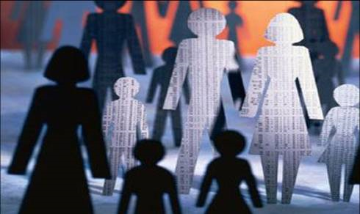

4. Expresividad y universalización. Ello implica que es preciso abrir la mente y las actitudes de todos los ciudadanos, de todos lo educandos, para acoger con habilidad todos los recursos que se presentan para un objetivo elegido. También se precisa cultivar actitudes abiertas para entender y discernir el valor de todos los fenómenos universales que acontecen.

Las censuras y los secretos apenas si tienen cabida en una sociedad sin fronteras. Sirva de ejemplo el muro de Berlín, como emblema de lo que puede acontecer a determinados bloqueos o rigorismos, como el proteccionismo político de la gerontocracia china, el fanatismo cerrado de diversos sistemas religiosos islámicos y el poco eco que en los hombres de hoy tienen las sociedades secretas tan poderosas en otros tiempos.

Se debe educar al nuevo hombre que amanece para dar a los demás sin discriminaciones lo que uno tiene de bueno y lo que cada uno descubre. Y se debe estar en actitud humilde para aprender de todos, no tanto por la fama del saber sino por la realidad de lo que cada uno llega a saber.

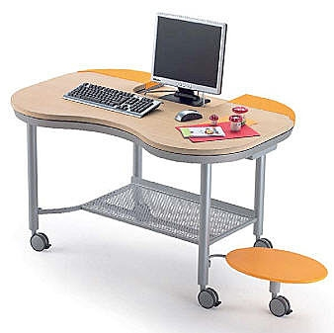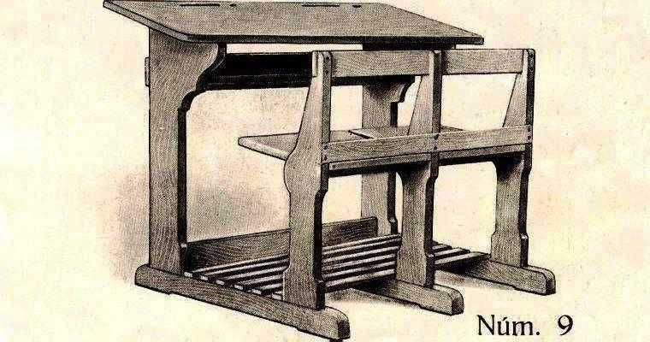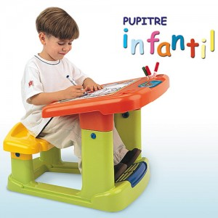

5. La tecnificación. Es otro de los rasgos de los que no se puede escapar ningún conjunto humano o institución en los tiempos actuales. Significa que los mecanismos automáticos han pasado a ser, no tanto parte del programa, sino instrumentos previos al programa. Por eso la tecnología no debe ser una asignatura parcial o una actividad complementaria en un currículo académico, sino que es condición de toda forma de educación. Ella da un estilo, un clima, un ámbito, al tiempo en que se convierte en una necesidad permanente.
Urge la incorporación de sus demandas operativas en el plan de formación de todos los alumnos de hoy. No basta incluir conocimientos y explicaciones. Se reclama hoy el desarrollar ante todo habilidades, capacidades, experiencias, competencias, compatibles con los recursos con los que se cuenta en la actualidad, pero abierta le mente a los recursos que irán llegando con el tiempo.

Sólo si se perfila su uso como lenguaje, como clima, se facilita no sólo la interconexión y el reconocimiento de las diferentes identidades de los que intervienen en la formación, sino que se diseñará un nuevo paradigma, lo que significa nuevo modelo, nuevo estilo, nuevo ideal.

¿A quien corresponde el lograr ese objetivo ambicioso, pero indiscutible e innegociable? ¿Quién debe alentar el inicio, fortalecer el camino, animar a llegar a las metas del nuevo saber y del nuevo hacer?

A todos. A los padres y a las autoridades que rigen una sociedad. A los directivos escolares y a los más implicados en la planificación y coordinación de las actividades. A los profesores y a los mismos escolares en la medida en que se les va haciendo protagonistas de su mismo proceso educador.

No cabe duda de que los docentes, y también los alumnos, que se resisten a una actualización tecnológica, si reciben buena educación, o reeducación, terminan dando las gracias. Los educadores que se alejan de los cambios por pereza, si son honestos terminan reconociendo que los tiempos han cambiado y que es preciso renovar los lenguajes y deben comenzar a caminar por las nuevas autopistas de la información. Ello no quiere decir que no sea refrescante dar algunos paseos por los senderos floridos de antaño.

6. Corrientes de Pedagogía y tecnología

En medio de ese torbellino de tecnologías nuevas, han ido surgiendo en las últimas décadas sistemas docentes y discentes que tiende a superar la dinámica escolar del maestro que todo lo sabe y del discípulo que todo lo aprende.

Se pueden citar algunas nuevas metodologías del aprendizaje que nos sitúen en el vaivén de acciones creativas, ante las que un maestro de hoy se ve sorprendido, o como artífice de las mismas o al menos como curioso observador de lo que acontece en las aulas del mundo.

a) Aprendizaje estimulado o precoz

Por influencia de la tecnología estimulante, audiovisual e informática, al mismo tiempo que debido a los juegos infantiles tecnológicos, se han multiplicado entre los científicos los estudios iniciales sobre las bases del aprendizaje. Es importante saber, o explorar, cómo se produce el conocimiento en los niños pues, desde él, se puede sospechar que algo parecido continúa haciéndose a lo largo de la vida posterior.

Y hay cierta coincidencia en sospechar que, si se clarifica lo que acontece al aprender datos en la primera infancia, se tiene la clave para entender los procesos de la mente adulta.

1º) Karmiloff Smith: teoría representacional

El modelo de aprendizaje que propone la pedagoga inglesa Annette Karmiloff Smith (1994 “Más allá de la modularidad”. Alianza Editorial. Madrid) responde a una visión de la mente que ella denomina modular. El niño tiene una mente fragmentada y entiende unas cosas sí y otras no según el modo en que se organiza el conocimiento. Es una forma representacional, muy figurativa.

La inmadurez de la coherencia infantil le impide aprendizajes lógicos, coherentes, consistentes. Su mente trabaja con unidades simples, que luego aglutina en unidades parcialmente entendidas y tiene que desarrollar los bloques modulares o fragmentados. Pero con el tiempo se van integrando las experiencias y las informaciones y se organiza la estructura cultural

Karmiloff Smith insiste en que es bueno ir más allá de la modularidad y lograr que comience a descubrir causas y consecuencias. Es decir que aprende lo antes posible a relacionar. Pero esto no siempre es posible y hay que tener tacto para conseguir que el sujeto llegue a buscar espontáneamente la interrelación de los contenidos de los aprendizajes.
Sostiene que, si la mente humana termina poseyendo una estructura modular, ello significa que se modulariza a medida que avanza el desarrollo. Se apoya en la afirmación de la plasticidad del desarrollo temprano del cerebro.

Resulta posible que una cantidad muy limitada de predisposiciones determinadas innatamente y específicas de cada dominio basten para restringir las clases de datos de entrada que procesa la mente del bebé.
Podría así platearse la hipótesis de que con el tiempo se seleccionan progresivamente circuitos cerebrales para diferentes computaciones de dominio específico llegado en ciertos casos a formarse módulos relativamente encapsulados.

Esta tesis permite especular sobre el hecho de que, aunque existan rasgos dominados por estímulos artificiales, existen también predisposiciones específicas de cada dominio que canalizarían el desarrollo temprano del infante. Esta característica innata interactuaría con la información proveniente del medio ambiente y a la vez, se vería influida por ella.

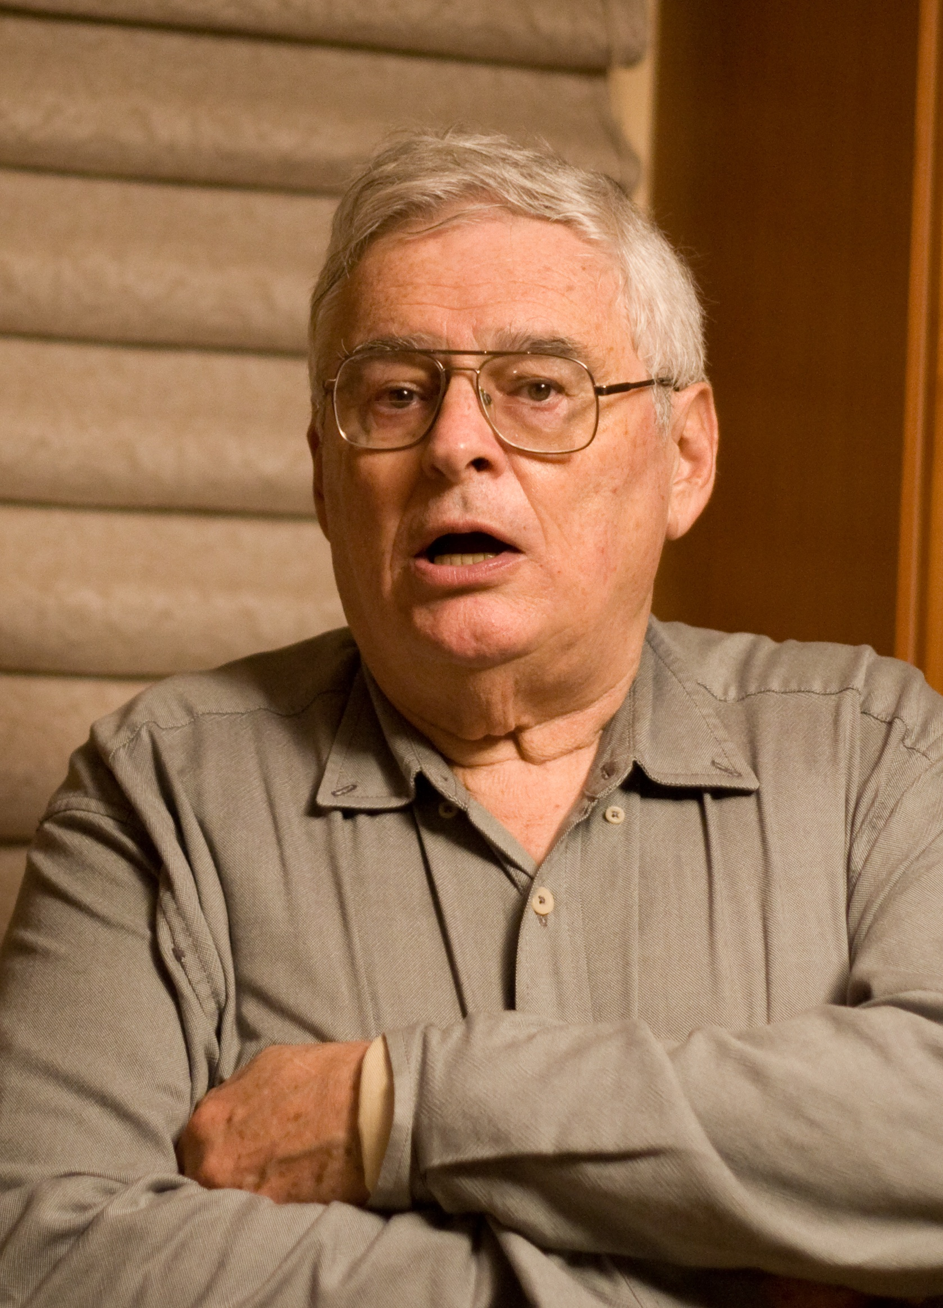
Jerry Fodor y Annette Karmiloff

2º) Aprendizaje modular de Jerry Fodor

Algo parecido piensa el psicólogo Jerry Fodor (1935- ), cuando habla de sus módulos predeterminados para explicar cómo se produce el aprendizaje. Fodor da por demostrado (“La modularidad de la mente”, Ediciones Morata, Madrid) que los módulos del lenguaje hablado y la percepción visual se encuentran innatamente determinados. La estructura natural, neurológica, de la mente tiende a procesos de modularización espontánea

Habla Fodor de dominio originales y diferentes para aprender, es decir para poner en juego internamente. Ese dominio es un conjunto de representaciones que se registran en un área específica de conocimientos: de lenguaje, de números, de elementos físicos, de comportamientos, etc.

Un módulo es una unidad de procesamientos de información que encapsula ese conocimiento y las cosas que se hacen con él. Módulos y dominios sirven para entender el aprender del niño y del adulto. No importa que los términos suenen a operaciones informáticas. Lo que importa es entender en lo posible cómo funciona la mente, y también el cerebro, para poder ordenar mejor las acciones de apoyo al aprendizaje.

Suponiendo que se descubre el modo como el niño pequeño realiza sus procesos mentales de descubrimiento de datos, informes, figuras, acciones, será luego fácil aplicar el modelo perceptivo y relacional a los estadios superiores y por lo tanto adaptar la comunicación a los modos del receptor

Ese modelo de comunicación modular no deja ninguna duda en las interpretaciones de Jerry Fodor. Por eso apoya el movimiento, que en algunos ambientes se ha dado, de denominar “pedagogía modular” al modo de diseñar y presentar unidades didácticas o culturales con cohesión interna para que el receptor las aprenda, comprenda e integre como algo propio construido con sus propios recursos, y no como datos venidos de fuera y amalgamados sin orden preciso

Tipos de profesores  Ante las TIC | El Aventurero  entusiasta | El Prudente  reflexivo | El Pasivo  rutinario
Aula | Hacer un taller con instrumentos | Hacer una sala con recursos | Dejar las mesas en su sitio, sin cambios
Alumno | Viene para hacer y buscar y traer ideas | Viene para pensar, seleccionar y hablar | Viene para escuchar  Memorizar y repetir
Libro texto | Su usa si interesa o se abandona si no | Unas veces se usa y otras no | Es la guía segura que se debe amar
Centro | Debe promover como sea los recursos. Lo importante, lo nuevo | Debe tener recursos, pero sin exagerar  Lo importa es pensar | El centro tiene suficientes recursos si de se quiere trabajar
Programa | Base la creatividad, la actividad ,la libertad. | Base la reflexión, la crítica, la lógica | Base la tradición,  lo convencional
Evaluacion | Lo importante es la destreza. Se valora  Ser ágil y creador | Lo que importa son las capacidades  Ser competente | Lo vale es el saber y pensar y responder  Ser disciplinado

- Sistemas y estilos nuevos

La abundancia y riqueza de los instrumentos tecnológicos abre caminos insospechados en otros tiempos para adquirir conocimientos y promocionar habilidades

- Aprendizaje libre en escuela no formal. La educación no formal, asistemática, y las formas de aprendizaje libre, que en ella se postula, supone la ruptura, o desaparición de las formas normalizadas de organización escolar. En horarios, en lugares, en contenidos, en modelos de evaluación, se buscan modos flexibles de adaptarse a cada situación. De manera especial se piensa en los “aprendices especiales”: enfermos, itinerantes, ocasionales, desajustados sociales… Se prefiere su práctica en centros especiales o se acoge en centros provisionales de educación, como es el caso de los que atienden a transeúntes: hijo de emigrantes, de profesionales que cambia de lugar con sus familias, de habitantes temporales, etc.

La educación informal permite adquirir y acumular conocimientos y habilidades mediante las experiencias diarias y sin planes de largo alcance. Pretende relaciones y resultados inmediatos. Y se organiza para dejar ala persona y sus facultades disponibles para otras imprevisibles etapas.

En lo que a aprendizajes se refiere difícilmente se pueden lograr situacioness conceptuales muy profundas, tanto por el tiempo como por los modos, aunque nada obsta a que el empeño individual, no siempre fácil, compense lo que sistemas más rigurosos y exigentes facilitan de modo más rentable.

- Aprendizaje a distancia y educación Equivale el concepto a la educación no formal, pero con la diferencia que la educación y los sistemas de aprendizaje a distancia responden, o pueden responder, a planes exigentes, prolongados y formales, en donde la acción individual suple la relación de cercanía entre el docente y el discente. Ya se haga con documentos escritos ya empleando los múltiples recursos que los medios informáticos y audiovisuales hoy permiten poner en juego, siempre se tratara de una acción cercana al autodidactismo.

Con respecto al concepto de aprendizaje, también existen diversas concepciones e interpretaciones en la educación a distancia: conocimientos, destrezas, habilidades. Es evidente que la acción a distancia no permite determinadas habilidades prácticas como destrezas manuales, experiencias sanitarias y acciones que requieren presencia. No cabe duda de que con aprendizajes a distancias hay muchas ventajas (elección de horarios, variedad de ritmos, posibilidades de análisis detenidos, etc.), pero también hay fuertes inconvenientes (ausencia de docentes cercanos, posibilidad de errores inadvertidos, etc.)

Se suele hablar entre los técnicos de diversos tipos de programas para el aprendizaje a distancia; aprendizaje a larga distancia (Distance Learning), aprendizaje abierto (Open Learning), aprendizajes distribuidos o graduados (Distributed Learning) y algunos más. El rasgo más claro que define la realidad del aprendizaje es la flexibilidad y la adaptación individual, si el instrumental es bueno y claro (Flexible Learning)

- Educación Permanente. El término “educación permanente” ha dominado la reflexión y la metodología en el campo de la educación y el aprendizaje de adultos. Como ocurre con la globalización y otras cuestiones internacionales, hay diversos modos de entender la educación permanente.

1º) Una de ellas es la de “actualización de conocimientos profesionales” para no sentirse desbordados por el progreso y los cambios, no sólo instrumentales, sino también de contenido.

La globalización ha estado siempre ligada a los propósitos del aprendizaje y de la formación permanente. Se puede decir que ha sido el interés general por esta promoción comenzó en los años setenta. En esa época la UNESCO publicó, hace ya casi 40 años, el “Informe Faure” (1972) donde “el aprendizaje permanente” se presentaba como segunda prioridad del Organismos después de la escolarización obligatoria. Era recomendado a todos los Estados como la forma de hacer frente al proceso de modernización y ante la dificultad económica en los países menos progresados de responder al cambio tecnológico. En este informe se relacionaba “globalización” y “educación permanente”.

Pero, en los tiempos posteriores, con la creciente complejidad de las tecnologías así como con el crecimiento del monto global de trabajadores cualificados movibles, el aprendizaje permanente se asumió como un imperativo. Una sociedad o una persona sin “formación para la nueva economía” y “adaptación a los cambios sociales” quedarían irremediablemente desajustada y retrasada.

2º) Otra forma de entender y atender la actualización cultural de todos los pueblos y países es la fórmula de la educación paralela. Consiste en que, supuesta la adquisición de la formación básica, la cual se entiende de forma variable en cada cultura o país, hace falta actualizarse al ritmo vertiginoso de los cambios técnicos y sociales. Si en tiempos antiguos, terminada una “carrera”, comenzaba un “ejercicio profesional”, en el presente y en el futuro, la “carrera” necesitará ir en paralelo con el “trabajo” y el trabajo siempre estará cambiando en formas, métidos y alcances.

La sociedad, los Estados y las personas, han de aceptar y asumir que el “aprender del futuro” no se terminará nunca, que se necesitará para la vida estas al día (aggiornamento… être à la page) Sin embargo, es preciso recordar que ese aprendizaje paralelo no es una carga sino una inversión para la mejora, un aval de garantía profesional y una necesidad del progreso. Basta pensar en los médicos, en los técnicos, en los científicos para darse cuenta de lo que espera a los docentes cualificados.

3º) Una tercera forma es la educación simultánea muy acogida por los profesionales ambiciosos. Los aprendizajes flexibles y los estudios simultáneos se multiplicarán en muchos entornos sociales, sobre todo para personas con buenas cualidades de inteligencia y de trabajo. Aprender a la vez dos o tres oficios, o estudiar dos o tres carreras con miras a abrirse a diversas opciones profesionales, parece una ruptura con un ideal laboral concreto y definitivo. Elo implica someterse a las exigencias del pragmatismo. Pero es una realidad social a la que los educadores han de hacer frente.

Son muchos los que consideran un motivo de orgullo el poseer dos o más profesiones y estar capacitados para ellas. Las formas de lograrlo son múltiples y dependen de las condiciones de cada entorno y de los interese de cada persona.

Teóricamente los aprendizajes que se hacen por vocación y los que se hacen por profesión no son siempre equiparables. Pero la realidad de la vida se impone y, con frecuencia, hay que asumir actitudes más pragmáticas que utópicas y abrirse a las opciones personales, más comprensibles si tenemos conciencia de la flexibilidad, fluctuación y versatilidad del mundo tecnifica actual.

La persona formada con pluralidad de opciones, pronto encuentra alternativas a cada camino que se le cierra. En eso se diferencia de la persona tímida, inhibida que se empeña en seguir un sólo camino, incluso cuando a penas si tiene posibilidades de acertar en él.

Los aprendizajes alternativos se entienden como las capacidades de todo tipo que se adquieren en tiempos o en procesos de formación, dentro de los umbrales de prudencia máxima y prudencia minima. Es decir, hay muchas alternativas cercanas a la línea que una persona define en un momento como su preferencia, y que se pueden contemplar como fuente de habilidades o disposiciones complementarias. Ellas son las que interesan.

Las circunstancias de la cultura moderna, por vía de criterios y de sentimientos pero también por vía de exigencias sociales y laborales, impulsan hacia una formación polivalente en el campo de los conocimientos, de las habilidades y de las actitudes. Es evidente que no es el ideal el llegar a “valer para todo” al estilo de los peonajes indefinidos. Pero acaso esta nueva situación que le toca vivir al mundo desarrollado desaconseja una elevada especialización

Los aprendizajes alternativos son pues necesarios. Pero es evidente que este aprendizaje se escapa de los conceptos tradicionales vinculados a la escolarización. Pero la educación no puede hoy limitarse a un período básico obligatorio, sino que debe ampliarse a la totalidad de la sociedad y la totalidad de la vida útil en la sociedad.



c) Aprendizaje técnico-dinámico. Las TIC y las TAC

Las teorías computacionales al hablar de la educación y de la instrucción básica se han impuesto en las sociedades desarrolladas y es seguro que en los años venideros van a dar mucho que hablar y mucha más que hacer. Y entre las denominadas “teorías computacionales”, unas se desarrollan en el marco de la “Inteligencia Artificial” y otras aspiran a elevarse a la categoría de apoyos a la “Inteligencia Artificial” de las personas y de las sociedades.

Sabemos que unas actividades parecen ser satisfacciones a la curiosidad humana en el nivel de los instrumentos y otras se presentan como decisivas por su importancia objetiva y se consideran imprescindibles para un ejercicio profesional adecuado.

Si hace mil año saber leer era el pasaporte a la cultura, y hace cien el saber manejar alguna máquina era señal de habilidad profesional imprescindible para saltar del peonaje bruto al oficio cualificado, en la actualidad manejar una computadora a nivel de usuario, realizar un pago con tarjeta bancaria o interpretar un prospecto guía de un electrodoméstico bancario es señal mínima de capacidad para vivir en la sociedad desarrollada.

Sea cual sea el alcance que se dé a las “necesidades computacionales y electromecánicas”, la realidad es que todo el mundo habla hoy de las TIC y de las TAC, de la Técnicas de Información y Comunicación y de las Técnicas de Aprendizaje y Comprensión. Nos interesan las primeras como reclamo de destrezas mecánicas. Pero también las segundas en los ámbitos docentes son llave de entrada para lograr “competencias imprescindibles”. Las dos son la clave para entender lo que es y será el aprendizaje en los tiempos nuevos.

Unas breves reflexiones rememorativas e informaciones comunicativas permitirán darnos cuenta de lo que va a ser el aprendizaje tecnológico, en su triple dimensión: informática, internética y cibernética.
Informática implica referencia a una masiva información vinculada a la técnica, a las máquinas, a los artilugios diseñados para ofrecer datos.
Internética alude a la red mundial de contacto que rompe estilos del pasado, fronteras diferenciadoras y censuras inhibidoras.
Cibernética insinúa que comienza la oleada de instrumentos didácticos mecánicos que se podrán y deberán manejar en los ámbitos docentes
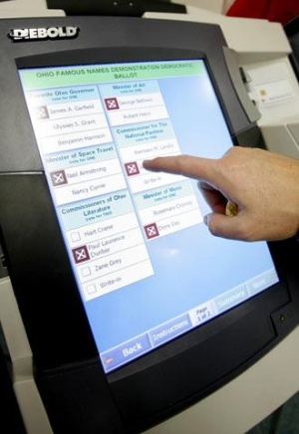

7. los instrumenos de la nueva Pedagogia

Indicamos que existen una serie de posibilidades información y formación por medio de esos recursos ratifícales. Está terminando la línea de la curiosidad y de la sorpresa por su novedad y aceleradamente se impone su uso como rutina. Para el mundo de la educación y de la enseñanza de estructura y soporte informático, también se pueden ya considerar normalizadas sus grandes progresos y ofertas en muchos ambientes y países. Hablar del aprendizaje electrónico o informático ya no es novedad.

1. E-lerning y enseñanza virtual

Literalmente e-learning es aprendizaje con medios electrónicos: enseñanza dirigida por la tecnología. Y se aprovechará para forma personas por vía de lo electrónico, partiendo del aprendizaje a distancia o virtual, pero abriendo la interactuación educadora con los profesores, orientadores o educadores, por medio de Internet. El usuario puede manejar los horarios, ya que siempre es preferible un medio completamente autónomo. Y se hará el milagro de vencer el tiempo y el espacio con ideales superiores.

Dentro de la modalidad a distancia, el “e-learning” es una de las opciones que actualmente se utiliza con mayor frecuencia para atender la necesidad de educación continua o permanente. La generación de programas de perfeccionamiento profesional no reglados está en crecimiento cada día más, debido a que existe un reconocimiento de que los trabajadores se capaciten y se adapten a los nuevos requerimientos productivos. El e-learning, dadas sus características y el soporte tecnológico que lo respalda, se constituye en una alternativa para aquellos que combinan trabajo y actualización, ya que no es necesario acudir a una aula permanentemente.

El e-learning tiene la ventaja de que los usuarios eligen sus propios horarios, y puede entrar a la plataforma desde cualquier lugar donde puedan acceder a una computadora y tengan conexión a Internet. La educación virtual da la oportunidad de que el estudiante elija sus horarios de estudio convirtiéndose así en una muy buena opción para aquellas personas autónomas que trabajen y quieran estudiar en sus momentos libres; por otra parte es importante mencionar que el e-learning es una excelente herramienta que puede ayudar a los usuarios no sólo a aprender conceptos nuevos sino también a afianzar conocimientos y habilidades, aumentado así la autonomía y la motivación de los estudiantes por diferentes temas.

Pero en los tiempos inmediatos que se avecinan aprender por su medio resultará habitual. Los profesores y los educadores tendrán también nuevos recursos para el ejercicio de su labor docente cotidiana mediante pizarras digitales, mediante archivos remotos, mediante mesas escolares computarizadas, mediante laboratorios prediseñados, mediante conexiones on-line habituales. Y los alumnos, y toda la sociedad, tendrán muchos medios y recursos, que hace una docena de años sólo aparecían en las películas de ciencia y ficción y eran impensables para poder ser introducidos en las aulas o para incrementar la instrucción en los hogares.
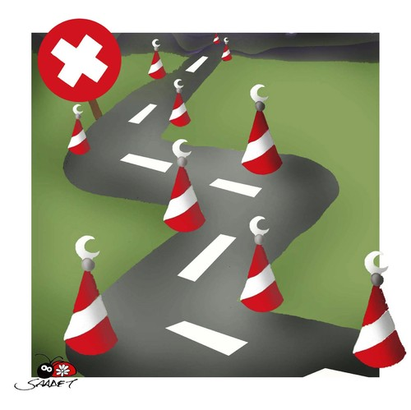
Acaso podríamos hablar ya de la enseñanza a distancia y con sugerencias y procedimientos apoyados en los mecanismos informáticos y en los servicios de Internet. En principio, los pilares sobre los que se sostiene la EaD (Enseñanza a Distancia) con tecnología informática, o e-learning, son los mismos que condicionan cualquier tipo de enseñanza rigurosa y eficaz: la organización, los contenidos, las tutorías y la evaluación.

La organización de un centro de enseñanza virtual debe garantizar una gestión administrativa eficaz y, desde luego, muy inmediata y con precisos protocolos de seguimiento de personas y de procesos. Debe garantizar que los alumnos puedan matricularse online. Pero debe exigir que los docentes que actúan sin contacto físico, sino solo virtual, reciban consignas especiales. Si se busca instrucción, y se quiere completar con la formación y la educación, debe generar relaciones humanas, aunque se desarrollen a distancia. Y, en lo posible, deben completar directa o indirectamente con conexiones personales y presenciales.
Como toda acción didáctica, debe ser exigente con las tres operaciones de todo acto pedagógico. Sin ellas no se puede aspirar a la categoría de sistemas de aprendizaje eficaz y con frecuencia se rebajarán a formas engañosas de explotación comercial con mercancía etiquetada como valor cultural.

Esas tres labores son la programación, la transferencia y la evaluación.

- La programación de los contenidos debe servir a unos objetivos, deben ser de carácter interactivo y favorecer la participación constante de los estudiantes, y no solo la recepción fría y amorfa de informaciones. La relación del proceso de enseñanza-aprendizaje debe ser humana. En esta línea, se debe perseguir la máxima personalización y crear itinerarios individualizados, según el perfil de cada estudiante.
De no ser así, no son centros de educación a distancia, sino depósitos comerciales de información que se explotan mercantilmente. Es lo que precisamente falla en centros que engañan llamándose de educación a distancia y convirtiéndose en negocios de compraventa de materias culturales.

- La transferencia ofrece sus riesgos.Transferir lo hace cualquiera. Hacerlo con sentido humanos y personalizador sólo lo hacen los verdaderos educadores. Las tutorías son el motor principal de la docencia on-line. El rol docente es desde luego diferente, pero tan necesario como en cualquier otra modalidad de enseñanza, o incluso más.
La enseñanza virtual no puede ni debe basarse exclusivamente en la automatización. Los promotores deben ser muy creativos para no desviar expectativas irrealizables,
Y debe entender todo docente que la tecnología informática e internética no debe ser sólo un lenguaje, ni un pretexto, para la explotación masiva de posibles clientes que generen beneficios. Debe ser un cauce de encuentro.

La evaluación debe ser continua, permitiendo al estudiante un proceso de autoevaluación en todo momento por medio de instrumentos de autocorrección, paralela y complementaria a la evaluación que también hará de forma constante el tutor encargado de su seguimiento. La evaluación deberá plasmarse en un informe final del tutor.

Si se cumplen estas condiciones, se puede hablar de centros de educación a distancia. Y para ello hace falta mucho sentido de responsabilidad y conciencia clara de lo que se lleva entre manos.

¿Cómo se mueven los profesores y los alumnos en el ámbito informático?
7. Entusiastas  Y apasionados | Defensores ardiente, entregados, incluso polarizados, veneran invento con pasión | Se entregan como ludópatas atados
6. Interesados y aficionados | Adheridos a sus ventajas y sus forma  Alaban y defienden sus posibilidades, | Se interesan con gusto y agrado
5. Curiosos y  Admirados | Impresionados y conscientes miran  con interés, pero sin exceso | Lo usan con interés y acogen su ayuda
4. Indiferentes  Y neutros | Lo alaban y lo vituperan por igual  sin dejarse arrastrar ni alejar | Se marginan y se desinteresan
3. Sorprendidos y  desconcertados | Se siente alejados y rehúsan ataduras,  compromisos y alabnzas fingidas | Rechazan su uso  Si reclama esfuerzo
2. Desconfiados  escarmentados | Expresan reticencias y se sienten lejos  de sus ofertas y posibilidades de acción | Siente antipatía  al emplearlo
1 Adversarios  y enemigos | Condenan a quien se entrega a la pantalla y lo miran como un ídolo que esclaviza | están bloqueados  sin remedio
¿En qué nivel de la escala nos movemos habitualmente cada uno de nosotros?
¿Coinciden con nosotros nuestros alumnos en general y en qué medida

El sistema de enseñanza se complementará con el producto del aprendizaje (e-learning) y el resultado será entonces un sistema electrónico de educación a distancia en el que se integrará el uso de las tecnologías de la información y otros elementos pedagógicos (didácticos) para la formación, capacitación y provecho de los usuarios o “estudiantes en “línea”. Es decir, se organizará una modalidad de aprendizaje dentro de la educación a distancia y se definirá como medio eficaz de aprender.

Utilizará herramientas y medios diversos como Internet o intranet, pero no sólo se valdrá de ellos. Habrá otros recursos como CDs-ROM, producciones multimedia (textos, imágenes, audio, video, etc.); acaso se pueden generar medios de evaluación mediante pruebas de corrección inmediata. O se puede esperar otros recursos que los productores de mecanismos informativos están siempre dispuestos a inventar, diseñar, construir y comercializar.

Y se abrirá las puertas a contactos personales para asegurar, en lo posible, la mejor interactuación, pues sin algún contacto de persona a persona nunca se cumplirán los objetivos educativos del todo

Con todo será importante reconocer que el sistema de instruir a distancia puede ser un beneficio importante en la instrucción de grandes grupos humanos y se deberá mirar su difusión como un beneficio y no como una amenaza. Por lo tanto el “sistema” es instrumento más para adultos que para personalidades en formación. Difícilmente se puede pensar en sustituir para niños y adolescentes la educación total, el “lenguaje total”, por estos recursos. Y si alguna vez se hace, pobre de la persona, del ciudadano, que no tenga otras fuentes compensatorias de vitaminas afectivas con calor humano. Con toda seguridad resultaría un androide deshumanizado más que un ser humano teleinformatizado.

Las ventajas para el aprendizaje que ofrece la formación on-line serían las siguientes:

- Eliminación de barreras espaciales y temporales (desde su propia casa, en el trabajo, en un viaje a través de dispositivos móviles, etc.). Supone una gran ventaja para empresas distribuidas geográficamente. Son ellas las que más lo usan y fomentan
- Prácticas en entornos de simulación virtual, difíciles de conseguir en formación presencial, sin una gran inversión.
- Gestión real del conocimiento: intercambio de ideas, opiniones, prácticas, experiencias. Enriquecimiento colectivo del proceso de aprendizaje sin límites geográficos.
- Actualización constante de los contenidos (deducción lógica del punto anterior)
- Reducción de costes (en la mayoría de los casos, a nivel metodológico y, siempre, en el aspecto logístico)

Las Nuevas Tecnología de información y comunicación son el soporte de este nuevo concepto de educación, de instrucción y de aprendizaje. Pero detrás de ellas tienen que existir personas ilusionadas, vocacionadas, que buscan valores humanos, incluso espirituales, en los instrumentos materiales y en las nuevas formas de relación con otros.

Según la American Society of Training and Development el e-learning debe entenderse como una nueva forma de educación que se añade a las ya existentes y dirigida a los que la necesiten o prefieran. Nunca debe tener carácter sustitutorio, sino complementador. Lo define como “término que cubre un amplio grupo de aplicaciones y procesos, tales como aprendizaje basado en web, aprendizaje basado en ordenadores, aulas virtuales y colaboración digital. Incluye entrega de contenidos vía internet , intranet o extranet audio y video y vídeo grabaciones, transmisiones satelitales, TV interactiva, CD.ROMS y más”.

El pensador Rosenberg era más concreto en 2001 cuando escribía: El uso de tecnologías de Internet para la entrega de un amplio rango de soluciones que mejoran el conocimiento y el rendimiento. El aprendizaje con ellas está basado en tres criterios fundamentales:
- El e-learning trabaja en red, lo que lo hace capaz de ser instantáneamente actualizado, almacenado, recuperado, distribuido, y permitiendo compartir instrucción o información.
- Es entregado al usuario final a través del uso de ordenadores utilizando tecnología estándar de Internet.
- Se enfoca en la visión más amplia del aprendizaje que van más allá de los paradigmas tradicionales de capacitación.

Actualmente existen gran variedad de plataformas, tanto de comerciales (no gratuitas) como de código abierto (de libre disposición). En el ámbito universitario es la WebCT la plataforma más utilizada, seguida a bastante distancia de la plataforma Edustance. Se está empezando a implantar la plataforma de licencia libre Moodle. También se utiliza en universidades la plataforma de código abierto LRN Blackboard y e-College.

2 E-moodle, como sofware modelo

La plataforma que más se está extendiendo en este campo de la enseñanza abierta es E-moodle, o simplemente Moodle. Es una herramienta de enseñanza en línea del tipo CSCL, (ver su página web en http://www.moodle.org).

Asi se define en esa página web. “Moodle es un Sistema de Gestión de Cursos de Código Abierto (Open Source Course Management System, CMS), conocido también como Sistema de Gestión del Aprendizaje (Learning Management System, LMS) o como Entorno de Aprendizaje Virtual (Virtual Learning Environment, VLE). Es una aplicación web gratuita que los educadores pueden utilizar para crear sitios de aprendizaje efectivo en línea.

Inventada por el australiano Martín Douglamas en 1999, se oferta como herramienta creada por profesores para profesores, concebida para ayudar a los educadores a crear comunidades de aprendizaje on-line. Poseía en 2005 más de dos millones de usuarios, 1.300 institutos de investigación y varios miles de universidades que la utilizan como complemento preferente para sus clases no presenciales. Estaba traducida a más de 70 idiomas. En 2010 se habían triplicado los datos.


3. Las aulas virtuales

En el movimiento pedagógico inspirado en las nuevas tecnologías que hoy van entrando en las aulas surge el concepto de aula virtual, unas veces como utopía sustitutoria de las aulas físicas o reales; y con más frecuencia, gracias a las mentes más realistas, como estimulo paralelo, más complementario que suplementario, de la aulas reales.

Al margen de lo que puede ser asequible en un mundo tan complejo como el presente, podemos diseñar algunas líneas de acción para profesores normales. Es decir, podemos dar criterios prácticos para aquellos que, con los pies en la misma tierra que pisan los escolares de la totalidad del universo, buscan o sueñan con emplear medios asequibles que mejoren las aulas reales. Ellos deberán ayudar a los alumnos reales con recursos reales orientados y apoyados por profesores reales.

¿Cuál, pues, es el concepto de Aula Virtual? Se suele denominar así al ambiente compuesto por conjunto de computadores, mobiliarios, pizarras digitales, herramientas y metodologías con software, que se ponen en funcionamiento de modo continuo con diseño de horarios y actividades adecuadas, y flexibles para los alumnos que se conectan con las fuentes de datos siguiendo las consignas (los protocolos) de uso y desarrollo de los programas.

Se tiende a que estas aulas, o servicios culturales e instructivos se ordenen a la instrucción, al aprendizaje y a la formación de personas que cuenta con una formación o instrucción básicas. Y no debe ser confundida la idea de aula virtual, con la de una tradicional dotada de instrumentos excelentes, al estilo de las aulas inteligentes.

El conjunto de recursos disponibles se pone al servicio de los alumnos distantes que, por diversos medios técnicos, conectan para recoger y asimilar documentación que posibilite la personal formación. Ello se hace con libertad de horarios y diversidad de opciones, con programas concretos y progresivos previamente diseñados y anunciados. Se buscan modos de realizar la tarea con libertad y adaptación a cada usuario y con suficientes mensajes clarificadores para que se pueda avanzar individualmente hallando rápidamente respuestas orientadoras o consignas alentadoras.

El objetivo del Aula virtual es ofrecer acceso a computadores y, a través de ellas, a la formación soportada en contenidos con elementos didácticos, multimedia (audio y video) a través de Internet. El propósito es docente. La metodología es tecnológica y tecnificada. Los controles son preferentemente instructivos. Y los diseños de la actividad muy variables y adaptables a las necesidades de los consultores.

Estrictamente no hay un diseño uniforme de aula virtual, salvo el concepto de distancia, de tecnología usual y de libertad de acción. El aula virtual, disponible en Internet las 24 horas del día, ofrece los servicios y funcionalidades necesarias para el aprendizaje a distancia y responde a la necesidad de los docentes y alumnos de una comunicación directa y atención personalizada inmediata o diferida.

Y así, como en la educación presencial las condiciones ideales y el contacto "cara a cara" con los alumnos en espacios especialmente diseñados constituyen sus piezas básicas, en la modalidad de educación a distancia, "el aula virtual" se configura como entorno no físico, pero sí real, del encuentro, al convertirse en un poderoso dispositivo de distribución de saberes que, además, ofrece un "espacio" para atender, orientar y evaluar a los participantes.

Por medio de las aulas virtuales se pueden asistir a conferencias que se están desarrollando en cualquier otro lugar del mundo, sin necesidad de salir de nuestra casa.
La avanzada tecnología de la comunicación, como los satélites de comunicaciones, y el empleo de redes digitales, como Internet, hace posible ofrecer en forma de “Aula Virtual” múltiples servicios a los entornos empresariales y profesionales que desean mejorar la cualificación de las personas y mantener actualizados a sus operarios o profesionales

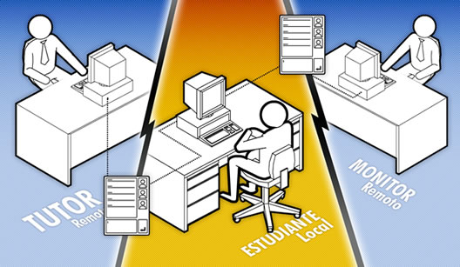

.
4. El aula inteligente es concepto diferente

Si juntáramos todos los programas y lenguajes posibles que se pudieran usar en una actividad normal de un profesor en su aula y los hiciéramos asequibles a todas las materias y por todos los posibles docentes, tendríamos un arsenal de recursos portentosos en doble dimensión: en cuanto contenidos de documentación e información de posible uso; y en cuanto instrumentos o herramientas de trabajo para poder ser requeridas por el profesor o por los alumnos.

La podríamos llamar con un poco de vanidad profesional, sin llegar al alarde jactancioso, aula inteligente asumiendo el engaño de pensar, o hacer pensar, que los instrumentos o los conocimientos pueden tener inteligencia. Con todo se la llamó a veces aula colaborativa, aula dinámica, aula creativa, entre otros apellidos similares.

De acuerdo con la definición brindada por T. F. Fennimore y M. B. Tinzmann, un aula inteligente es “aquella que desarrolla estudiantes que pueden manejar de manera fluida un conjunto organizado de conocimientos que les permita ser capaces de analizar el mundo que los rodea, resolver problemas y tomar decisiones.” En ella los estudiantes, en cuanto son "capaces de pensar", se van haciendo no tanto capaces de escuchar, sino aptos para manejar con eficacia instrumentos y recursos, fomentando destrezas y consiguiendo competencia que les preparan para la vida: para la sociedad en general; y para un oficio o profesión en la sociedad de manera muy especial.

No existe ninguna aula inteligente perfecta. Pero los progresos tecnológicos hacen soñar a muchos docentes, y temer a otros muchos más, lo que sería un aula deseable. Los alumnos que se forman en aulas bien dotadas tecnológicamente se sienten activos, interesados, curiosos y permanentemente reclamados al ver que pueden más cómodamente adquirir nuevos conocimientos, pues hallan a mano instrumentos y orientaciones precisas para ello. Este tipo de estudiante se siente seguro de sí mismo y continuamente trata de adquirir y emplear aquellas herramientas que necesita para aprender.
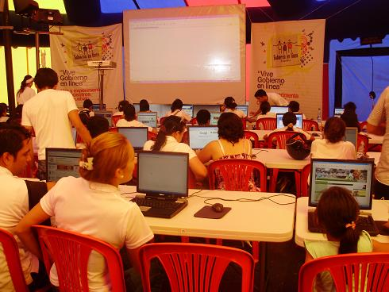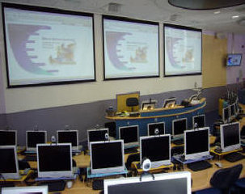

Hipotéticamente se supone que este tipo de aula logra estudiantes capaces de utilizar hábilmente las estrategias de aprendizaje con un fin determinado, esto es, controlar su propio aprendizaje y poder guiarlo hacia nuevos contenidos. En su actividad se da más importancia a la formación de capacidades que a la memorización de datos, ya que la información se obtiene de forma inmediata sin necesidad de memorizaciones tradicionales y su actividad supera con mucho la simple atención pasiva de un profesor que, desde la cátedra, explica sin poder ver simultáneamente lo que acontece en el cerebro de sus oyentes.

Ciertamente los programas tradicionales se orientan más a la erudición que a la configuración del hombre técnico. Ante el mundo tecnológico de la actualidad se desata la polémica sobre si no está llegando la hora histórica de cambiar los estilos y los procesos pedagógicos. Hay tantas razones para decir que si como reticencias para sospechar que no.

De lo que no cabe duda es que el estilo y el programa tradicional que habitualmente se imparte en un aula normal, incluso en países muy desarrollados, no promueve actitudes, preferencias y esfuerzos basados en la acción sino en la escucha pasiva. Sin embargo entre tomar “apuntes” tranquilamente y entregarse a “buscar afanosamente y sistematizar datos” en áreas de ciencias, historia, biología, literatura y matemática. Y con toda seguridad hay gran diferencia en los resultados logrados. Las aulas normales, tradicionales, se apoyan en un texto escrito guía y se rigen por un triángulo milenario: explicar, memorizar, exhibir conocimientos. Ante eso, el aula inteligente audazmente reclama otro: hipótesis basada en observación, documentación e investigación más dirigida o más autónoma, sistematización crítica con proyección a la práctica vital

El aula inteligente huye de la idea de un hogar donde conviven amigos y de un cuartel donde se impone una disciplina. Un aula inteligente es aquella en la cual se desarrolla una actividad dirigida, con unos instrumentos que se vuelven familiares y con un animador que ayuda a discernir resultados.

Los currículos básicos son equivalentes a los del área tradicional. Los procedimientos metodológicos son totalmente diferentes

Condiciones de eficacia en el uso de la tecnología

- El profesor requiere una preparación no tanto tecnológica como metodológica. La programación y la clarificación de objetivos tienen que ser muy intensa. Eso supone en él alta competencia y gran capacidad dinámica para adaptar al cambio.

- El alumno se debe sentir muy estimulado para conseguir resultados y no simplemente localizar información. Los resultados se hacen presentes en sus capacidades de organización, de sistematización de graduación, de conocimientos y clarificación expresiva.

- Las relaciones son muy dinámicas entre los niveles jerárquicos (profesor y alumno) y entre los alumnos (compañerismo). No se trata de hundirse en el individualismo operativo, pero nadie puede suplir los conocimientos del compañero que no aprovecha; ni el indolente tiene acción para mucho si realmente los conocimientos y las destrezas no quedan solidamente adquiridas e instaladas en la mente de cada escolar.

- Las estructuras organizativas están por encima de los tiempos y de los lugares. Lo importante no es el horario, sino la consecución de los conocimientos y de las destrezas evaluables y contrastables.

El aula inteligente no se identifica con ordenadores, con pizarras digitales con redes intranet en los centros o con registradoras y escaners, sino con la capacidad de sacar provecho y no sólo actividad de los instrumentos que se emplean. Tener instrumentos es propio de un almacén. Usarlos es otra cosa.

Lo importante en el aula inteligente es promover procesos que permiten a los estudiantes desarrollar hábitos mentales que les sirven tanto para la escuela como para el mundo real: esto es, los estudiantes aprenden el contenido a través de procesos que encuentran en la vida real.

Los estudiantes que participan de programas que desarrollan las habilidades del pensamiento adquieren contenidos mientras planifican, evalúan, resuelven problemas, toman decisiones, construyen y critican argumentos, redactan ensayos, etc. Al mismo tiempo, los contenidos que los estudiantes aprenden tienen la cualidad de exigir a los alumnos la ejecución de procesos de pensamiento cada vez más elevados.

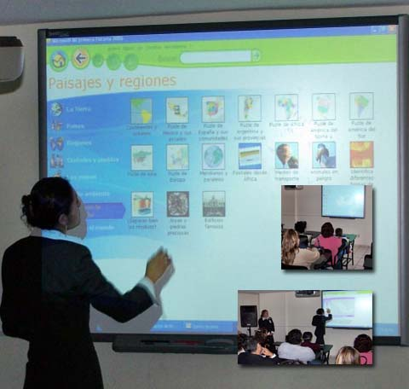


5. Mensajes y contenidos de comunicación

Son muchos que se han ido imponiendo y que seguirán incrementándose gracias a la capacidad creativa de los seres humanos. Constituyen un nuevo contenido de información, un nuevo arsenal para aprender

- SMS (Short Message Service). Cuando las comunicaci0nes van en forma gráfica por los terminales telefónicos particulares, teléfonos móviles, o también por algunos programas informáticos, se suelen denominar “mensajes cortos” o SMS por sus siglas en inglés.

- Chat. La asociación de la telefonía fácil con las redes de internet ha multiplicado también la posibilidad de intercambios personales en forma de “conversaciones” o “chateos”. Pueden ser simplemente escritas. Pero con los programas de grabación y transmisión de sonido que cada vez resultan mas asequibles y con los sistemas de trasmisión de imágenes (cámaras web, cámaras fotográficas incorporadas en los teléfonos móviles y otros recursos de imagen) resultan cómodas y asequibles a todos los equipos.

- Videconferencia o teleconferencia. Es la intercomunicación que se hace entre varias personas. Puede sustituir una reunión, una entrevista, una declaración o un intercambio de diverso tipo. Se puede dar una charla o realizar una exposición mediante la pantalla remota a un gran público. Y se puede hacer una declaración judicial si los jueces admiten con garantía la realidad y la libertad de los declarantes o la intimidad o la inviolabilidad del secreto en el procedimiento.

- Foros y debates. En esa misma línea se mueven las tecnologías de la comunicación grupal, de modo que estos términos, que en un principio eran orales, se tienden a aplicar a registros y transmisión de paneles de opinión, de ocasiones de diálogo y de lugares virtuales de reflexión: son los foros y los debates. Cuando se recogen opiniones, planes, aportaciones, soluciones, discrepancias, datos o contrastes, sobre un tema central se denominas “foros”.

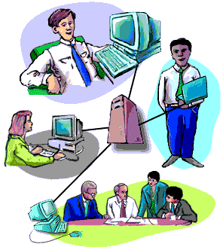

Paquetes o stocks. Son depósitos de ideas, datos, documentos o referencias que se depositan en un lugar web y se disponen para uso abierto o restringido, de modo que se puede no solo consultar, sino también incrementar o rectificar y actualizar, según las normas de uso que el creador o los creadores establecen

Sistemas o áreas virtuales de intercambio

Si antiguamente la palabra, oral en la cátedra y escrita en el libro de texto, en el manual o en el tratado, era lo normal para aprender, en los tiempos actuales el intercambio entre seres inteligentes que tienen que comunicarse algo puede hallar muchos caminos diferentes.

Los Gestores. Son sistemas o redes informadoras dirigidas a un público o una actividad restringida y predeterminada, creada aprovechando la intercomunicabilidad que ofrece internet. Tales son las comunidades educativas, es decir las ue puede establecer de inmediato todos los protagonistas de un proceso de aprendizaje: los directivos, los profesores, los padres y los alumnos de un Centro docente. O también los diversos estamentos de una empresa o de un proyecto cultural, político, deportivo, artístico, religioso o social.

El gestor se maneja con determinadas reglas de consulta y se abre a la red que sirve de cauce a sus operaciones de comunicación, (internet). Puede ser abierto para cualquier invitado interesado. O puede ser restringido y se precisa una clave, o passward, para acceder a sus ofertas o datos. Puede también no tener una circulación externa y mundial (internet) o puede limitarse a navegar en el contexto de una red reservada o propia de una entidad o empresa particular. (intranet).

Areas sociales. Se denominan así a las herramientas de comunicación, que comienzan siendo gestores y terminan, o pueden terminar, en inmensas comunidades de comunicantes e intervinientes. Su utilidad está en la variedad de servicios informativos, literarios y gráficos, que se pueden ofrecer. Al mismo tiempo, en la flexibilidad de las estructuras que se pueden poner en juego según las necesidades de los usuarios.

Las dos redes más extensas del mundo en los comienzos del 2010 eran Facebook y Twitter y a distancia Myspace y otra docena de redes, entre ellas la española Tuenti de reciente creación o las internacionales Mach.com, Toto.log, Viadeo, Badoo, Ork, Bebo, Hi5.

Son muchas las que se citan en cualquier manual de divulgación, al estilo del “Manual de Redes Sociales en Internet”, de Mar Monsoriu (Madrid. Edit. Creaciones. 2009. ISBN 84-96300-75-0). Son 336 las que cita en su capítulo 11 [pgs 176-216] esta guía que recoge nacionales e internacionales, juveniles y científicas, médicas, deportivas, infantiles y familiares, de todo tipo menos de la “de la tercera edad”

Buscadores. Motor o conjunto de órdenes sistematizadas y organizadas para buscar, o dirigir la conexión, a páginas web que tienen que ver con una palabra o concepto, incluso asociado a varias otras palabras o idas. Su misión es facilitar el rápido hallazgo de información o conjunto de datos que se desea conocer y usar. Son muchos y siempre aparecen otros nuevos.
Es el caso del buscador Google, que usan el 85% de los millones de usuarios de la red. Pero existen el Mozilla, el Yahoo, el Big-bang, Elcano y muchos más.
Explorer o explorador significa lo mismo que Buscador de Microsft y Google, alude al explorador de la firma Apple. Ambos son los más empelados

Archivos. Son unidades de texto o imagen, o de amabas realidades a la vez, que tiene cierta unidad interior y se graba de forma unitaria. Cada sistema operativo (Windows de Microsoft o Linux, por ejemplo) tiene sus iconos para que se fácil identificarlo. Cada archivo se graba en la memoria interna o otra externa (USB) o CE-ROM. Los archivos se pueden acumular en carpetas

Páginas web o simplemente Webs. Por éste término se suele conocer a www (World Wide Web), que es un modo de grabar contenidos disponibles. El sistema fue creado por el Centro Europeo de Investigación Nuclear como un modo de intercambio de información o de posible consulta. Literalmente es en inglés idea de membrana, tela, (sobre todo aludida al a tela de araña) Su idea es sinónima de “red” o “tejido”.

Internet lo ha estandardizado y popularizado. Supone un medio cómodo y elegante, basado en multimedia e hipertexto, para publicar y conservar información en la red. Inicial y básicamente se compone del protocolo http y del lenguaje html.

La web es un sistema que utiliza Internet como su mecanismo de transporte o desde otro punto de vista, una forma gráfica de explorar Internet. Y se basa en buscadores y en el protocolo de transporte de hipertexto (hypertext transport protocol (http) La mayoría de los documentos de la web se crean utilizando lenguaje HTML (hypertext markup language).



Nivel tecnológico de un centro educativo  Colocar signo de mucho (++) bastante (+) Algo (+/- poco (--) Nada (--) | Calificación  ++ + +/- - --  5 4 3 2 1
1. Se usa maneja los ordenadores con frecuencia en las aulas, no en una sala especial llamada de informática  2. Hay entre los profesores uso normal de ordenadores portátiles o recursos tecnológicos  3. Son frecuentes los lenguajes entre los alumnos aludiendo a buscadores, webs y areas sociales.  4. También entre los profesores se habla con frecuencia con términos relaciones a informática.  5. Los padres se comunican por cauces informáticos con el centro y el Centro con los padres (correos, gestores)  6 Hay cierto número de profesores que posee su archivo o web para consulta de los alumnos  7. El centro tiene una web informativa con frecuente actualización, no como adorno  8. En las aulas hay conexión informática estable de tipo WiFi o con sistemas similares para fácil enlace.  9. Los alumnos apenas si hablan de juegos (consolas, playstation) al hablar de informática  10. Se cuidan con esmero las bases informáticas en el centro. Hay un técnico encargado de todo ello. | - - - - -  - - - - -  - - - - -  - - - - -  - - - - -  - - - - -  - - - - -  - - - - -  - - - - -  - - - - -
En síntesis, realizar una valoración de simpatía por la actividad como metodología con los alumnos en el orden académico  De mucha actividad entre 50 y 40 puntos  De bastante actividad entre 40 y 30  De actividad mediana entre 30 y 20  De poca actividad Entre 20 y10  De carencia total de actividad 10 a 0 | Resultado en puntos  - - - - -
Sacar en una o dos frases las consecuencia  Se puede aplicar a una serie de clases, con las respuestas de los profesores, y hacer una media válida para todo el centro escolar | Conclusión  localizada

